**Inhoudsopgave**

Woord vooraf 1

Hoofdstuk 1: schoolprofiel 2

Locatie 2

Populatie 2

Historie 2

Toelatingsbeleid 3

Reglement voor het verwijderen van leerlingen 3

Hoofdstuk 2: organisatie 4

Vereniging en bestuur 4

Personeel 6

Hoofdstuk 3: onderwijs 13

Onder-, midden- en bovenbouw 13

Schooltijden 13

Identiteit 13

Leerplicht en verlofregeling 14

Zieke leerlingen 16

Vakantierooster 19

Vakken en methodes 19

Leerlingvolgsysteem 25

Naar het Voortgezet Onderwijs 27

Toezicht 28

Passend onderwijs 29

Handelingsgericht werken 31

Overgangsregeling 31

Groepsgrootte 32

Ondersteuning 32

Hoofdstuk 4: schoolontwikkeling 39

Schoolplan 2019-2023 39

Jaarplan 2019-2020 39

Hoofdstuk 5: schoolreglement 41

Aansprakelijkheid 41

Geboorte 41

Gevaarlijke voorwerpen 41

Kleding 41

Mobieltje 41

Pleinwacht 41

Verjaardagen 41

Hoofdstuk 6: ouders 43

Aanmelden nieuwe leerling 43

Schriftelijke Informatievoorziening 44

Contact tussen ouders en school 44

Hoofdstuk 7: praktische informatie 48

Fietsenstalling 48

Gevonden voorwerpen 48

Hoofdluis 48

Privacy 49

Website 49

Psalm en tekstrooster 2019-2020 49

Jaarverslag 2018-2019 50

Jaaroverzicht 2019-2020 53

# Woord vooraf

Waarom een schoolgids voor ouders?

In de eerste plaats willen we duidelijk maken wat voor school de Johannes Bogermanschool is. Wat is de grondslag van de school, wat zijn de uitgangspunten, wat willen we bereiken met ons onderwijs, hoe richten we ons onderwijs in, enz.

Deze informatie kan van belang zijn voor die ouders[1], die op zoek zijn naar een goede school voor hun kind. Maar niet alleen voor hen. De gids is ook bedoeld voor ouders van wie hun kind de school al (geruime tijd) bezoekt. Het is immers voortdurend van belang om ons bewust te zijn van onze grondslag en doelstellingen.

In de tweede plaats heeft de schoolgids de functie de ouders te informeren over wat er het komende cursusjaar op school gaat gebeuren. Wanneer zijn de vakanties, wanneer zijn er bijzondere activiteiten, wat moet mijn kind aan tijdens de gymles…

In deze schoolgids hopen we al deze vragen te beantwoorden.

De schoolgids wordt opgesteld door de directeur. Daarbij wordt advies gevraagd aan o.a. de leerkrachten. Na instemming van de Medezeggenschapsraad wordt de schoolgids formeel vastgesteld door het bestuur.

De complete schoolgids wordt op de website geplaatst en is dus online altijd in te zien: www.bogermanhouten.nl

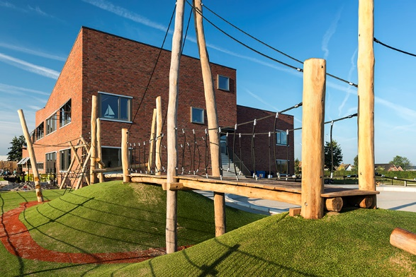

Met vriendelijke groeten,

B(as) Dubbeldam, directeur

*Akkoordverklaring:*

*De Medezeggenschapsraad van de Johannes Bogermanschool te Houten heeft verklaard akkoord te gaan met de inhoud van de schoolgids 2019-2020 conform het concept dat is voorgelegd.*

*De voorzitter en secretaris hebben een verklaring behorend bij het concept getekend en aan de directeur overhandigd.*

# Hoofdstuk 1: schoolprofiel

## Locatie

De Johannes Bogermanschool is met ingang van september 2013 gevestigd in een nieuw schoolgebouw. Het is gelegen op een centrale plek tussen Houten-Noord en Houten-Zuid, aan de Weteringhoek. De meeste leerlingen wonen in Houten. Verder komen er enkele leerlingen uit Bunnik, Odijk, Werkhoven, Schalkwijk, Vianen, Nieuwegein, ’t Goy en Hagestein.

Het nieuwe schoolgebouw telt twaalf lokalen, een kleuterspeellokaal en een handvaardigheidsruimte. Elk lokaal kent zijn eigen voorruimte waarin instructie gegeven kan worden en waar computers geplaatst zijn. Tevens is er in beide hallen een werkruimte gecreëerd. Een drietal kleine ruimtes voorziet in ruimte voor het bieden van begeleiding aan individuele leerlingen en het voeren van gesprekken. Daarnaast is er een ruime personeelskamer en een stafkamer in het gebouw aanwezig.

Voor gymlessen moeten de leerlingen naar De Wetering, vrijwel gelegen naast de school.



## Populatie

De school telt aan het begin van het cursusjaar 2019-2020 244 leerlingen (2018: 268; 2017: 272; 2016: 273; 2015: 265; 2014: 262; 2013: 258). De leerlingen zijn verdeeld over 11 groepen. Het team bestaat uit de directeur, groepsleerkrachten en ondersteunend personeel, in totaal zo’n 30 personen. Ook maakt de school gebruik van invalleerkrachten.

## Historie

In 1937 wordt de Christelijke Nationale School in Houten opgericht in 2 lokalen van de openbare school 't Groentje op het Oude Dorp. De bouw van een nieuwe school aan de Lobbendijk wordt door de komst van de oorlog uitgesteld. Op 28 november 1944 wordt de school verwoest door een Engels bombardement. In de school bevonden zich 50 Duitsers, maar het doel was de Duitse generaal Hans Wolfgang Reinhard en zijn staf die in vijf panden aan de Herenweg waren gehuisvest. Het oude stationsgebouw wordt als 'noodschool' gebruikt. Op 2 september 1949 vindt de officiële opening van de school aan de Lobbendijk 16 plaats. De kleuterschool wordt in 1974 aan de school toegevoegd. Zij krijgen de namen Christelijke Basisschool en Christelijke Kleuterschool. In 1975 wordt de kleuterschool "Kleuteroord" en de basisschool "Johannes Bogermanschool".

De school wordt te klein: een aantal jaren wordt groep 8 gehuisvest in "De Bron" en een kleutergroep in het noodlokaal op het achterplein. In 2008 vinden twee groepen onderdak in basisschool "De Wegwijzer". Na heel wat jaren overleg met de gemeente kan er in 2013 een nieuw schoolgebouw worden geopend aan de Tuibrug 10.

## Toelatingsbeleid

De meeste kinderen komen uit gezinnen die trouw meeleven met de plaatselijke Hersteld Hervormde Gemeente, met de Hervormde Gemeente Houten (welke deel uitmaakt van de Protestantse Kerken in Nederland) of met de Gereformeerde Gemeente. Enkele gezinnen hebben een andere kerkelijke achtergrond. Als er kinderen met een andere kerkelijke achtergrond worden aangemeld, kan de lokale commissie besluiten tot een nader gesprek met de ouders betreffende de motivatie tot aanmelding. Het bestuur beslist, op voorstel van de lokale commissie, over de toelating. Het streven is om de opvoeding in gezin, school en kerk op elkaar aan te laten sluiten.

Binnen de achterban leven verschillende opvattingen over diverse zaken. Ons motto in dezen is: eenheid over de hoofdzaak, verscheidenheid in bijzaken, liefde in alles (Comenius). De Lokale Identiteitscommissie voert regelmatig gesprekken met de kerkenraden van de Hersteld Hervormde Gemeente, de Hervormde Gemeente Houten en de Gereformeerde Gemeente te Houten.

Als een leerling met een extra onderwijs- en ondersteuningsbehoefte wordt aangemeld wordt in een gesprek met de directeur en de intern begeleider nagegaan of het onderwijs, zoals dat op onze school wordt gegeven, voldoende aansluit bij het kind. Zie verder hoofdstuk 3.

## Reglement voor het verwijderen van leerlingen

In dit protocol staat beschreven onder welke voorwaarden er een time-out bij leerlingen kan worden toegepast, en wanneer er sprake is van schorsing. In het kort komt het op het volgende neer:

Een ernstig incident kan leiden tot een time-out met onmiddellijke ingang voor (de rest van) maximaal één dag. Ouders/verzorgers zullen onmiddellijk van het incident en de time-out gemotiveerd op de hoogte worden gebracht tenzij er redelijke gronden zijn die zich hiertegen verzetten. De time-out maatregel kan alleen worden toegepast na goedkeuring door de directeur die ook de Bestuurder-Bovenschools Manager - schriftelijk - op de hoogte brengt. De Bestuurder-Bovenschools Manager is verantwoordelijk voor melding aan het bevoegd gezag.

De leerling kan voor maximaal één week worden geschorst. Dit kan niet eerder geëffectueerd worden dan dat dit gecommuniceerd is met de ouder/wettelijk vertegenwoordiger van betrokken leerling. Het bevoegd gezag wordt voorafgaand op de hoogte gebracht en om goedkeuring gevraagd. De Bestuurder-Bovenschools Manager beoordeelt de situatie namens het bevoegd gezag.

Als de leerling langer dan twee dagen naar huis wordt gestuurd, dan wordt de leerplichtambtenaar altijd door de directeur in kennis gesteld.

# Hoofdstuk 2: organisatie

Om als school goed te kunnen functioneren is een goede organisatiestructuur onmisbaar. Verschillende geledingen vinden haar plaats op onze school en ieder van die geledingen heeft baat bij een duidelijke functie- en taakomschrijving. In dit hoofdstuk wordt een korte omschrijving gegeven van de verschillende functies en raden met hun verantwoordelijkheden. Ook de externe deskundigen komen aan bod.

## Vereniging en bestuur

*Naam*

De naam van de vereniging is EDUCATIS. Educatis is een vereniging voor Christelijk Onderwijs op Reformatorische Grondslag, ingeschreven bij de Kamer van Koophandel onder nummer 30204999. Tot deze vereniging behoren de volgende scholen:

* Johannes Bogermanschool te Houten
* Eben-Haëzerschool te Utrecht
* De Akker te Amstelveen
* Johannes Calvijnschool te Amersfoort
* Willem Farelschool te Hoevelaken
* Verhoeff-Rollmanschool te Bodegraven
* De Lelie te Driebruggen
* Daniëlschool te Soest
* School met de Bijbel te Nieuwer Ter Aa
* Rehobothschool te Zeist

*Lidmaatschap*

Bij de aanmelding van nieuwe leerlingen verstrekt de directeur informatie over de vereniging Educatis. Er is bewust gekozen voor de verenigingsvorm waarbij leden direct betrokken zijn bij de school, waar zij voor gekozen hebben en bij het onderwijs aan hun kinderen. De leden van de Raad van Toezicht  van de vereniging Educatis worden grotendeels benoemd uit de leden. Maximaal twee leden van de Raad van Toezicht kunnen van buiten de vereniging als lid van de Raad van Toezicht  worden benoemd.

Het lidmaatschap van de vereniging staat volgens artikel 8 van de statuten open voor personen:

* die zich schriftelijk hebben aangemeld;
* die het doel en grondslag zoals omschreven in artikel 3 en 4 onderschrijven en dit door middel van een handtekening op het aanmeldingsformulier bekrachtigen;
* die de grondslag in leer en leven voorstaan;
* die meerderjarig zijn.

Het lidmaatschap staat dus open voor beide ouders. De ouders kunnen ervoor kiezen allebei lid te worden of één van hen. Het betreft een persoonlijk lidmaatschap, dus een lid kan zich niet laten vertegenwoordigen door zijn/haar partner. Stemmen op de Algemene Leden Vergadering (ALV) bij volmacht is niet toegestaan.

Aanmeldingsformulieren ontvangt u via de directeur die de aanmelding verder verzorgt. Nadat het bevoegd gezag in de eerstvolgende vergadering over de toelating beslist, ontvangt het lid een bevestiging van lidmaatschap en op aanvraag een exemplaar van de statuten en het huishoudelijk reglement.

Bij de aanmelding kan het lid aangeven bij welke school hij/zij zich het meest betrokken weet.

De contributie is vastgesteld op € 15,00 per lid, per kalenderjaar. De contributie wordt jaarlijks in april geïnd.

Het lidmaatschap eindigt door schriftelijk opzeggen van het lid met inachtneming van een opzegtermijn van vier weken voor de vervaldag. Het lidmaatschap is persoonlijk en tot wederopzegging. Het stopt dus niet automatisch als de kinderen van het betreffende lid de basisschool verlaten.

*Algemene ledenvergadering*

In juni wordt de jaarlijkse Algemene Vergadering (AV) gehouden, waarvoor alle leden schriftelijk worden uitgenodigd. Voorafgaand aan de AV ontvangen alle leden het jaarverslag en de financiële gegevens conform de statutaire verplichting. Het is mogelijk de stukken digitaal te ontvangen. Dit kan alleen als een lid daar via het aanmeldingsformulier toestemming voor heeft gegeven.

*Raad van toezicht*

De Raad van Toezicht  van Educatis bestaat uit 5 leden. In de jaarlijkse Algemene Leden Vergadering, die in juni wordt gehouden en waarvoor alle leden worden uitgenodigd, worden nieuwe leden van de Raad van Toezicht, die als enkelvoudige kandidaten voorgedragen zijn door de Raad van Toezicht, door de leden benoemd. De benoeming is voor een termijn van 4 jaar. De leden kunnen zich herkiesbaar stellen voor een volgende termijn van 4 jaar. Er geldt een maximale zittingsduur van 12 jaar. Het bestuur is als volgt samengesteld:

|  |  |
| --- | --- |
| J. Weeda, voorzitter | Houten |
| Mevr. M.J.E. Baan-Meerman, 2e voorzitter | Hoevelaken |
| J.C. van der Net | Vianen |
| N.M. van Garderen | Zeist |
| P.G. Willemsen | Hoevelaken |

Bij het bestuurskantoor zijn werkzaam:

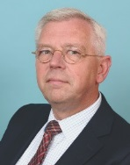*Raad van bestuur:*

Drs. A. Verweij

[a.verweij@educatis-rpo.nl](mailto:a.verweij@educatis-rpo.nl)

*Beleidsmedewerker:*

J.A. van Hell

[a.vanhell@educatis-rpo.nl](mailto:a.vanhell@educatis-rpo.nl)

*Directiesecretaresse:*

Mw. J.H. de Jongh-Deurloo

[j.dejongh@educatis-rpo.nl](mailto:j.dejongh@educatis-rpo.nl)

*Medewerker FZ en PSA:*

Mw. J.M. Brons-Versluis

[j.brons@educatis-rpo.nl](mailto:j.brons@educatis-rpo.nl)

*Gegevens kantoor (tevens correspondentieadres):*

Educatis

Waterdaal 3

3817 GV Amersfoort

Tel: 033-3033123 (kantoor)

Tel: 033-3033120 drs. A.Verweij

e-mail: [info@educatis-rpo.nl](mailto:info@educatis-rpo.nl)

Website: [www.educatis-rpo.nl](http://www.educatis-rpo.nl/)

*Communicatie*

Het streven is steeds meer via de website te communiceren. Agenda’s, statuten en reglementen zijn daarop te vinden. Maar ook per telefoon (033-3033123) of per mail is het bestuurskantoor bereikbaar en bereid in te gaan op uw vragen.

*ANBI notering*

Educatis is een ANBI geregistreerde vereniging. Dit houdt in dat giften aan Educatis voor de aangifte- belasting aftrekbaar zijn.

## Personeel

### Directeur

De directeur is belast met de dagelijkse leiding van de Bogermanschool in Houten.

### Leerkrachten

De groepsleerkracht is de verantwoordelijke voor het onderwijsleerproces in de groep. De groepsleerkracht geeft vorm aan het onderwijsprogramma, houdt de leervorderingen bij en rapporteert intern aan de directie/intern begeleider en extern aan de ouders. De leerkracht is de verantwoordelijke voor alle ondersteuning die de leerling ontvangt. Het komt regelmatig voor dat in een groep ook een andere leerkracht komt in verband met compensatie-uren van de groepsleerkracht, een specifiek vak, het werken in deeltijd van een leerkracht, etc. Omdat meerdere leerkrachten niet meer vanzelfsprekend alle dagen op school zijn, kunt u hun aanwezigheid checken op het aanwezigheidsbord bij de hoofdingang.

|  |  |  |  |  |  |  |  |  |  |  |  |  |
| --- | --- | --- | --- | --- | --- | --- | --- | --- | --- | --- | --- | --- |
|  |  | 1/2a | 1/2b | 3a | 3b | 4a | 4/5b | 5a | 6 | 7 | 8a | 8b |
| Groepsleerkracht | Matty (ma, di)  Inge Marij (do, vr) | *  * |  |  |  |  |  |  |  |  |  |  |
| Groepsleerkracht | Heleen (ma, di)  Aafke (do, vr) |  | *  * |  |  |  |  |  |  |  |  |  |
| Groepsleerkracht | Els (ma, di, wo)  Sonja (do, vr) |  |  | *  * |  |  |  |  |  |  |  |  |
| Groepsleerkracht | Annerieke (ma, di)  Jacoline (do, vr) |  |  |  | *  * |  |  |  |  |  |  |  |
| Groepsleerkracht | Astrid (ma, di, wo*)  Liesbeth (wo*, do, vr) |  |  |  |  | *  * |  |  |  |  |  |  |
| Groepsleerkracht | Marieke (ma, di)  Joke (wo, do, vr)  Wilma |  |  |  |  |  | *  *  * |  |  |  |  |  |
| Groepsleerkracht | Heleen (ma, di, do, vr)  Marian (wo) |  |  |  |  |  |  | *  * |  |  |  |  |
| Groepsleerkracht | Christine (di, wo, do, vr)  Jolanda (ma) 1) |  |  |  |  |  |  |  | *  * |  |  |  |
| Groepsleerkracht | Marieke (ma, di)  Harienke (wo, do, vr) |  |  |  |  |  |  |  |  | *  * |  |  |
| Groepsleerkracht | Mirjam (di t/m vr)  Marije (ma) |  |  |  |  |  |  |  |  |  | *  * |  |
| Groepsleerkracht | Sjaak (ma, di, do, vr)  Pauline (wo) |  |  |  |  |  |  |  |  |  |  | *  * |
| Groepsleerkracht | Hanneke, met zwangerschaps- en ouderschapsverlof |  |  |  |  |  |  |  |  |  |  |  |
| rt-er | Mariëlle (mamo, dimo, womo) | * | * | * | * | * | * | * | * | * | * | * |
| rt-er, sova-leerkracht, anti-pestcoördinator, interne vertrouwens-persoon en aandachtsfunctionaris | Marjoke (mamo, di, domo) | * | * | * | * | * | * | * | * | * | * | * |
| rt’er | Alina (ma, wo, do) |  |  | * | * | * | * | * | * | * | * | * |
| intern begeleider | Annette-Ruth (di, wo, do) | * | * | * | * | * | * | * | * | * | * | * |
| begaafdencoördinator | Karin (ma, do) | * | * | * | * | * | * | * | * | * | * | * |
| vakleerkracht bewegingsonderwijs | Henrike, met ziekteverlof |  |  |  |  |  |  |  |  |  |  |  |
| onderwijsassistent | Mirthe | * | * |  |  |  |  |  |  |  |  |  |

* wo om de week

1. M.i.v. 7 november met zwangerschapsverlof

### Invalleerkrachten

Er zijn twee soorten vervanging. De eerste is de geplande vervanging. Dit betreft schooltijden waarin de groepsleerkracht andere dan lesgevende taken heeft of vrij is. We proberen deze vervanging zo goed mogelijk voor een heel jaar te regelen. Zo goed mogelijk wil zeggen: het hele jaar op vaste momenten door een vaste parttime leerkracht.

Daarnaast is er de ongeplande vervanging. Dit betreft vooral ziekte van leerkrachten. Het is soms een hele toer om iemand voor de klas te krijgen als een leerkracht zich moet afmelden. Het korps van invallers bestaat voor het grootste gedeelte uit moeders. Meestal moeten ze á la minute oppas regelen voor hun jongere kinderen. Onze dank voor hun inzet!

### Coördinatoren

De interne cultuurcoördinator stimuleert het onderwijs in de creatieve vakken door o.a. te zorgen voor materialen en ideeën. Hiervoor is met subsidie van de overheid een Cultuur Educatie Plan opgesteld.

De coördinator onderbouw coördineert de organisatorische zaken voor de groepen 1 en 2.

De coördinator middenbouw coördineert de organisatorische zaken voor de groepen 3, 4 en 5.

De coördinator bovenbouw coördineert de organisatorische zaken voor de groepen 6 t/m 8.

De ICT-coördinator regelt alle zaken rondom ICT en vervult daarin een coördinerende taak.

De anti-pest coördinator vervult een coördinerende rol om pestproblemen te voorkomen. Meer over dit onderwerp kunt u vinden in hoofdstuk 3.

De techniekcoördinator stimuleert het techniekonderwijs, stelt een concept-plan van aanpak op en participeert in een regionaal techniek-platform.

De coördinator bewegingsonderwijs verzorgt de gymlessen van de groepen 3 t/m 8 en stimuleert het buitenspel door het ’spel van de week’.

### Specialist begaafdheid

De specialist begaafdheid houdt zich bezig met de begeleiding van hoogbegaafde leerlingen. Zie ook hoofdstuk 3.

### Intern begeleider

De intern begeleider coördineert de ondersteuning, zowel intern als extern. Dit staat beschreven in hoofdstuk 3. Ook is de intern begeleider medeverantwoordelijk voor onderwijskundig beleid, kwaliteitsbeleid en opbrengsten.

### Remedial teacher

Wij hebben drie remedial teachers op school. Zij ondersteunen de leerkrachten bij het onderwijsproces in de groep, begeleiden leerlingen individueel of werken in kleine groepjes aan gestelde leerdoelen.

### Middelen werkdrukvermindering

### Met ingang van het schooljaar 2018-2019 heeft het ministerie van O, C en W extra financiële middelen beschikbaar gesteld om de werkdruk te verminderen. Deze middelen worden gebruikt voor de aanstelling/uitbreiding van het aantal uren van enkele collega’s ter ondersteuning van de groepsleerkrachten.

### Stagiaires

Onder verantwoordelijkheid van de groepsleerkrachten lopen jaarlijks enkele studenten van PABO De Driestar stage op onze school. Ook voor andere onderwijsinstituten, o.a. het Hoornbeeck College, functioneren we als stage- dan wel onderzoeksschool.

Een bijzondere stage is de LIO-stage. Het betreft hier 4e jaars studenten van de PABO. Zij nemen gedurende enige maanden de zorg voor de totale groep over. Uiteraard blijft de groepsleerkracht nauw betrokken bij de groep. Hij of zij coacht de leerkracht in spé, maar is niet meer in het lokaal aanwezig. De student in kwestie is voor vier tot vijf dagen de juf of de meester van de groep.

### Onderwijsassistentie

Er wordt assistentie in de groepen verleend door de remedial teachers en/of begeleiders van leerlingen met specifieke onderwijsbehoeften. Ook zijn er jaarlijkse de oa-stagiaires van Hoornbeeck die m.n. in de onderbouw hun opdrachten uitvoeren die bij de stage horen, maar ook allerlei hand- en spandiensten verrichten en kinderen begeleiden.

### Medezeggenschapsraad (MR)

Aan onze school is een medezeggenschapsraad (MR) verbonden. De MR heeft deels een adviserende, deels een instemmingsbevoegdheid inzake allerlei bestuurs- en schoolzaken. Namens het bevoegd gezag is de directeur gesprekspartner. De MR bestaat uit een ouder- en personeelsgeleding van elk drie leden*.

Gemeenschappelijke Medezeggenschapsraad (GMR)

De GMR van Educatis bestaat uit maximaal 10 leden die gekozen zijn uit de lokale medezeggenschapsraden. Hiervoor is bewust gekozen om de lijnen naar de scholen kort te houden. De voorzitter is Dik Buitelaar uit Bodegraven.

In de Wet WMS wordt de Landelijke Commissie voor Geschillen WMS genoemd.

Het adres van deze commissie is:

Stichting Onderwijsgeschillen

Postbus 85191

3508 AD Utrecht

Tel 030- 2809590

### Lokale identiteitscommissie

Op onze school is er naast de MR ook een Lokale IdentiteitsCommissie ingesteld. De LIC* heeft tot taak de (lokale) identiteit te bewaken binnen de door het bestuur van Educatis gestelde kaders. Dit uit zich o.a. in een belangrijke rol bij de benoeming van nieuw personeel.

### Oudercommissie

De oudercommissie bestaat uit elf leden*. De leden worden door en uit de ouders gekozen. De OC assisteert bij de organisatie van o.a. schoolprojecten, festiviteiten, luizencontrole, oud papieractie e.a. De oudercommissievergaderingen worden door de directeur bijgewoond.

* namen: zie colofon schoolgids en schoolkrant

### Interne vertrouwenspersoon

Op alle Educatis scholen zijn interne vertrouwenspersonen aangesteld. Op onze school is dat mw. M. Geuze. Hun taken zijn preventief en in overleg met de directeur vastgesteld. Zij is tevens aandachtsfunctionaris m.b.t. huiselijk geweld en kindermishandeling.

Deze interne vertrouwenspersonen hebben samen met de directeuren een Educatis specifieke opleiding gevolgd en komen jaarlijks bijeen voor intervisie en bijscholing. Zij kunnen vroegtijdig seksueel machtsmisbruik en andere vormen van machtsmisbruik signaleren. Zij werken tevens met diverse methoden preventief aan het voorkómen van ongewenste situaties. Op iedere school wordt aan de leerlingen de mogelijkheid geboden om iedere week op een vaste tijd en plaats de interne vertrouwenspersoon te kunnen spreken over een probleem(pje) en er samen met haar een oplossing voor te zoeken. Soms is een gesprek al afdoende. De interne vertrouwenspersoon kent de procedures en weet de weg naar de externe vertrouwenspersonen die zij ook preventief om informatie en feedback kunnen vragen. Ook het AMK (Algemeen Meldpunt Kindermishandeling) kan preventief ingeschakeld worden.

Jaarlijks doet Marjoke Geuze haar ronde door alle groepen, waarin ze vertelt waarvoor kinderen bij haar terecht kunnen. In de ruimte bij de gevonden voorwerpen hangt een brievenbus, waarin kinderen hun briefje kunnen doen. Marjoke leegt deze bus op haar werkdagen en spreekt de kinderen die een briefje in de bus gedaan hebben. In overleg met het kind wordt de leerkracht en/of de ouders ingeschakeld om zo het kind te helpen het probleem aan te pakken of ermee om te leren gaan. Naast deze begeleiding biedt Marjoke begeleiding aan kinderen die langere of kortere tijd geleden in een echtscheidingssituatie terecht zijn gekomen. In overleg met ouders (en wanneer een kind wil/eraan toe is) wordt een traject opgestart, waarin de kinderen hun verhaal kunnen doen, zien dat ze niet de enigen zijn die hiermee problemen ondervinden en leren zo goed mogelijk te leven in hun ingewikkelde situatie. Het werkboek van stichting Chris wordt gebruikt: begeleiding van kinderen van gescheiden ouders. Onderwerpen die aan de orde komen zijn: schuldgevoelens, loyaliteit, het leven in twee huizen. Soms wordt ook contact gezocht met andere kinderen die in dezelfde situatie leven, zodat er lotgenotencontact plaatsvindt.

### Externe vertrouwenspersonen

Voor Educatis werken de volgende vier personen als externe vertrouwenspersonen:

Mw. M. J. Blok-den Hollander

Mw. M. Sollie

Dhr. Drs. W. de Kloe

Dhr. J.J. Pols

Elk van deze vertrouwenspersonen kan als aanspreekpunt fungeren. Als aan één van hen om hulp wordt gevraagd zal hij/zij in eerste instantie bemiddelend optreden tussen klager en aangeklaagde en zoeken naar herstel van contact en vertrouwen om tot een oplossing van het probleem te komen. Hij/zij kan ook adviseren bij eventuele vervolgstappen richting klachtencommissie of doorverwijzen naar externe relaties (b.v. maatschappelijk werk).

### Externe deskundigen

#### Schoolbegeleidingsdienst Driestar Educatief

Onze school ontvangt schoolbegeleiding van Driestar Educatief. Mevr. J.B. van den Brink heeft zitting in het Ondersteuningsteam. Zie info op pag. 37. We maken gebruik van deze mogelijkheid als de aanwezige deskundigheid op school niet tot het gewenste resultaat heeft geleid, of als wij menen onvoldoende know-how te bezitten om bepaalde leerlingen of een groep te helpen.

Voor deze gesprekken is schriftelijke toestemming van de ouders vereist. Van het consult wordt verslag gedaan. Mits ouders verhinderd zijn, zijn zij aanwezig bij de gesprekken.

Er is ons veel aan gelegen om leerlingen met extra ondersteuningsbehoeften, waar mogelijk, te helpen, zodat ze het basisonderwijs kunnen blijven volgen.

Driestar Educatief is ook behulpzaam bij de vernieuwing van het onderwijs. Zij begeleiden de school op verzoek bij de invoering van nieuwe methodieken, etc.

#### Logopedie

Op onze school zijn leerkrachten geschoold om een eenvoudige screening te kunnen doen en u door te verwijzen, wanneer logopedie nodig geacht wordt. U hebt overigens voor het raadplegen van een logopedist altijd een verwijzing van de huisarts nodig i.v.m. de ziektekostenverzekering.

#### Sociaal team Houten

U komt in aanraking met het Sociaal Team bij vragen waar u en uw omgeving geen oplossing voor hebben. Dat kan zijn op het gebied van opvoeden, wonen, financiën, werk, uw gezin of relatie. Maar ook voor het bespreken van speciale ondersteuning als begeleiding en dagbesteding.

Voor overleg over specialistische zorg zoals Jeugd-GGZ of jeugdhulp kunt u zich ook wenden tot het Sociaal team. In het Sociaal Team zitten deskundigen met kennis over verschillende vakgebieden. Zij ondersteunen en begeleiden u en denken graag met u mee. Samen met u zoeken zij naar een oplossing voor uw vraag of probleem.

**Hoe werkt het?**

Een medewerker van Het Sociaal Team spreekt met u over uw vraag en uw situatie. Samen kijkt u naar wat u nodig heeft en of aanvullende zorg ingezet moet worden. En als u hulp nodig heeft, wat kunt u dan zelf? En wat kunnen buren, vrienden of familie voor u doen?

De gemaakte afspraken hierover nemen we op in uw plan. Het Sociaal Team biedt zelf ondersteuning en begeleiding, maar kan ook specialistische hulp inschakelen. Het team werkt onder meer samen met huisartsen, consultatiebureau, onderwijs, andere zorgaanbieders en andere instanties zoals kerken en verenigingen in Houten.

De inzet van het Sociaal Team is vrijwillig en kosteloos. Het kan kortdurend tot langdurig zijn. U houdt zelf de touwtjes in handen over uw situatie. Als de veiligheid van uzelf of uw kind in gevaar komt, moet de medewerker van het Sociaal Team dit in eerste instantie met u bespreken.

**Eén contactpersoon, één plan**

Binnen het Sociaal Team krijgt u één vaste medewerker  voor uw vragen. Hebben verschillende mensen uit het gezin hulp en ondersteuning nodig? Dan  kan dit geboden worden door deze ene medewerker. U heeft zelf de regie over uw (gezins)plan. In dat plan staan uw vragen en welke stappen nodig zijn om een antwoord te krijgen. De medewerker van het sociaal team kan u ondersteunen bij uw plan wanneer dit (nog) lastig is voor u.

**Hoe gaan we om met uw gegevens?**

De medewerker noteert alleen gegevens als dat nodig is voor een passende dienstverlening. Hij of zij wisselt geen gegevens uit met anderen zonder uw toestemming. Na afsluiting van uw vraag, sluiten de medewerker uw dossier.

**Hoe komt u in contact?**

Als u hulp nodig heeft, gaat u meestal naar een voor u vertrouwde professional. Denk hierbij onder andere aan uw huisarts, consultatiebureau-arts, het Sociaal Loket Houten, Centrum voor Jeugd en Gezin, wijkverpleging. Zij kunnen u goed helpen bij het zoeken naar oplossingen. Als blijkt dat meer hulp nodig is, verwijst de professional u door naar een medewerker van het Sociaal Team. U kunt dan vrijblijvend een afspraak maken met een medewerker van het Sociaal Team.

Postadres: Postbus 30, 3990 DA  Houten Bezoekadres: Onderdoor 25, Houten     
M. (algemeen) 06-29 45 84 69 E. Info@sociaalteamhouten.nl   
I [www.sociaalteamhouten.nl](http://www.sociaalteamhouten.nl/)

**Op zoek naar informatie over hulp en ondersteuning?**

U kunt ook terecht bij het [Sociaal Loket Houten,](https://www.houten.nl/burgers/zorg-en-gezondheid/sociaal-loket-houten/) [Centrum voor jeugd en gezin](http://www.cjghouten.nl/), [van Houten&co](http://www.vanhoutenenco.nl/).

#### GGD

De Jeugdgezondheidszorg van GGD regio Utrecht is er voor kinderen, jongeren en hun ouders om hen te adviseren en te ondersteunen bij gezond opgroeien. De GGD onderzoekt alle kinderen op verschillende leeftijden. Dit om eventuele problemen te signaleren, maar vooral om kinderen en hun ouders tijdig te ondersteunen bij eventuele vragen of zorgen. De GGD werkt nauw samen met andere professionals die zich inzetten voor de gezondheid, groei en ontwikkeling van kinderen. Aan elke school is een jeugdgezondheidszorgteam van de GGD verbonden. Dit team bestaat uit een jeugdarts, een jeugdverpleegkundige en een assistente JGZ.

* Gezondheidsonderzoeken

Vanaf schooljaar 2018-2019 worden de gezondheidsonderzoeken in groep 2 en in groep 7 op een andere manier uitgevoerd dan vorige jaren.

* De leerlingen van groep 2 worden in tegenstelling tot voorgaande jaren op school onderzocht door de assistente JGZ op de manier zoals voorheen bij het onderzoek van groep 7. Ouders ontvangen uitgebreide informatie voorafgaand aan het onderzoek en het is natuurlijk altijd mogelijkheid dat ze wel bij het onderzoek aanwezig zijn of dat ze zelf een aparte afspraak maken.
* De leerlingen van groep 7 vullen op school een digitale vragenlijst in om leefstijl en gezondheid te monitoren i.p.v. het gebruikelijke individuele onderzoek.   
  In de vragenlijst voor de leerlingen zijn tips over hoe je gezond en fit kunt blijven opgenomen.
* Vanuit GGDrU ontvangen de ouders van de leerlingen van groep 7 een brief met daarin uitleg over de vragenlijst die hun kinderen invullen en de mogelijkheid om zelf contact op te nemen voor een afspraak, indien dit gewenst is.
* Periodiek overleg met de contactpersonen van uw school wordt voortgezet.

* Spreekuur jeugdarts/jeugdverpleegkundige

De spreekuren vinden plaats op de GGD locatie. U kunt er terecht met vragen over de ontwikkeling of gezondheid van uw kind of voor onderzoek of een gesprek.

U krijgt een uitnodiging voor het spreekuur, als:

- Het onderzoek aanleiding geeft tot een vervolg onderzoek of een gesprek.

- Het consultatiebureau heeft aangegeven dat een onderzoek of een gesprek gewenst is

- De leerkracht zich zorgen maakt, en in overleg met u een afspraak op het spreekuur voorstelt en dit doorgeeft aan de GGD.

Daarnaast kunt u natuurlijk altijd zelf een afspraak maken.

* Inloopspreekuur (0-12 jaar)

Heeft u zelf nog vragen over de gezondheid of ontwikkeling van uw kind? De Jeugdgezondheidszorg biedt inloopspreekuren aan voor ouders met kinderen van 0-12 jaar.

Hier kunt u zonder afspraak terecht voor:

• Het stellen van vragen over de gezondheid en ontwikkeling van uw kind

• Een keer extra wegen en/of meten

• Voedingsadvies

Vragen kunnen gesteld worden op de volgende manieren: het inloopspreekuur (maandag & donderdag 13:00 tot 13:30 – adres: Onderdoor 158, 3995 DX Houten), het telefonisch spreekuur of het chatspreekuur (via Service Centrum JGZ033-4600046) en de mail (jeugdverpleegkundige: [yhoveling@ggdru.nl](mailto:yhoveling@ggdru.nl); jeugdarts: [awinters@ggdru.nl](mailto:awinters@ggdru.nl)),

Wij als GGD-team zijn altijd bereid uw vragen te beantwoorden en mee te denken over wat uw kind nodig heeft. Neem gerust contact met ons op.

### Het GGD-team van uw school

Het team van de GGD dat verbonden is aan uw school bestaat uit:

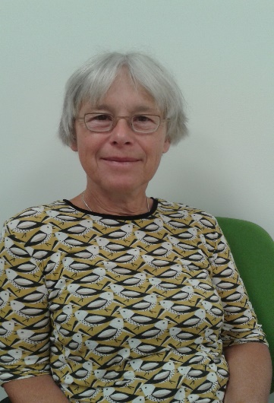 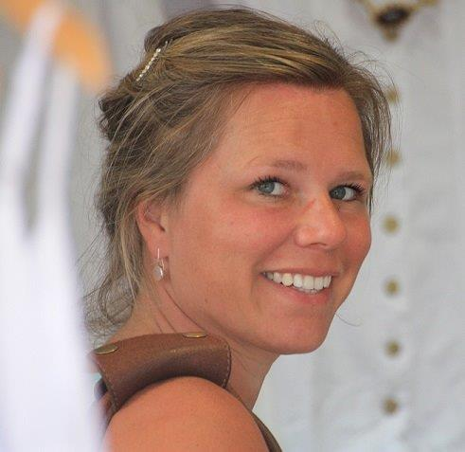  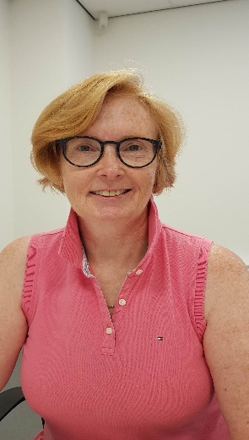

Eveline Zijderveld Yolanda Hoveling Anitha Winters

doktersassistente jeugdverpleegkundige jeugdarts

*De GGD regio Utrecht is tevens bereikbaar via het Service Center JGZ 033 - 460 00 46 of via de website* [*www.ggdru.nl*](http://www.ggdru.nl)*.*

* Vaccinaties DTP en BMR

De GGD voert het rijksvaccinatieprogramma uit, waarbij kinderen worden ingeënt tegen een aantal infectieziekten zoals bof, mazelen, rode hond, difterie, tetanus en polio. In het jaar dat uw kind negen jaar wordt, krijgt u een oproep om uw kind te laten vaccineren. Kinderen krijgen twee vaccinaties. De DTP prik tegen difterie, tetanus en polio en de BMR-prik tegen bof, mazelen en rode hond.

### Vereniging voor Gereformeerd Schoolonderwijs

Onze school is lid bij de VGS. Deze vereniging, opgericht in 1921, zet zich al bijna een eeuw in voor groei en bloei van het christelijk-reformatorisch onderwijs. De VGS behartigt onze belangen bij het ministerie, de Tweede Kamer, de Inspectie van het Onderwijs en bij andere organisaties. Bij de VGS zijn een kleine 200 scholen en ruim 170 kerkenraden aangesloten. Kijk voor meer informatie op [www.vgs.nl](http://www.vgs.nl).

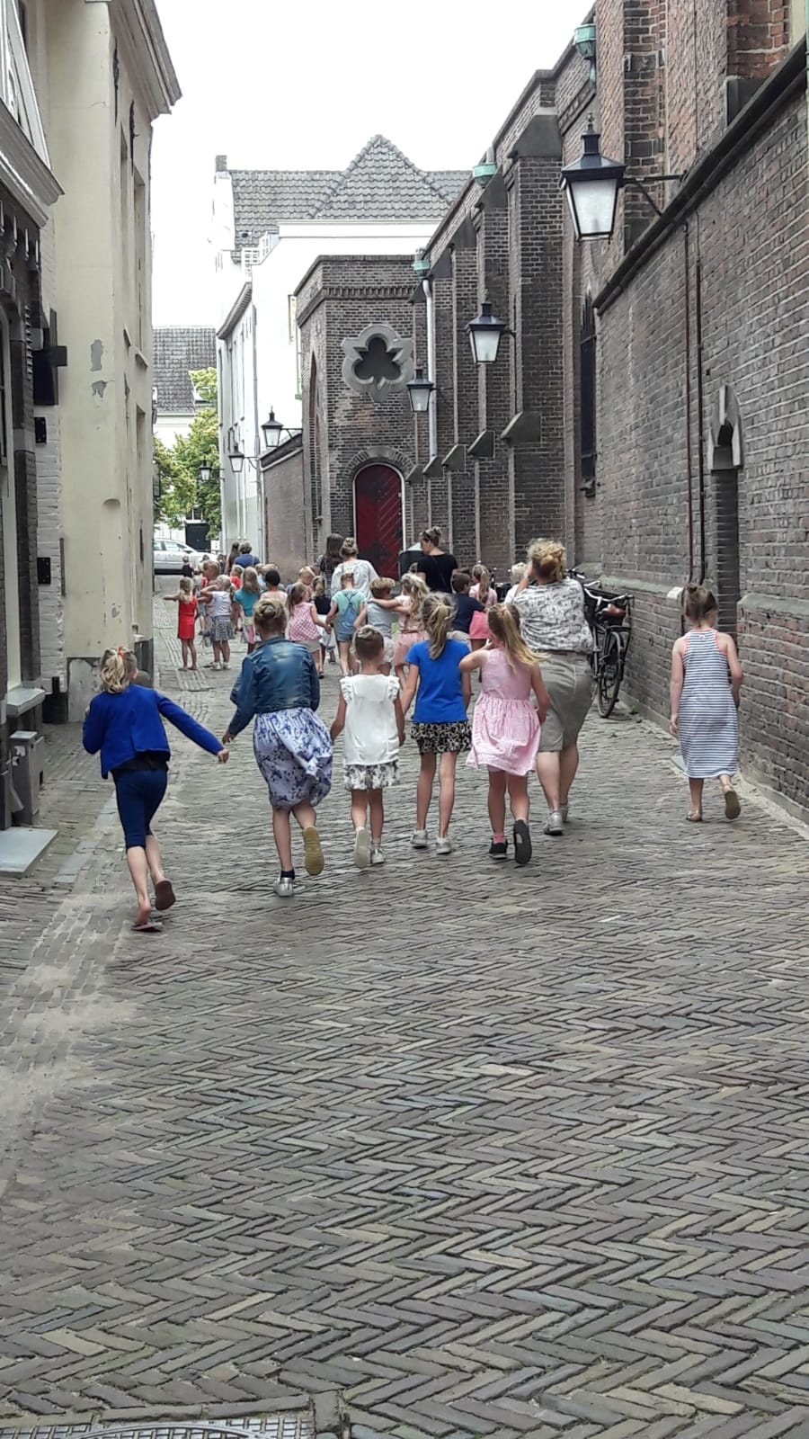

# Hoofdstuk 3: onderwijs

## Onder-, midden- en bovenbouw

Met ‘onderbouw’ bedoelen we de groepen 1 en 2.

Met ‘middenbouw’ bedoelen we de groepen 3, 4 en 5.

Met ‘bovenbouw’ bedoelen we de groepen 6 t/m 8.

## Schooltijden

De school hanteert met ingang van 2018-2019 een continurooster met ongelijke dagen. De schooldag begint om 8.30 uur.

Een dag begint in alle groepen met godsdienstige vorming. In de meeste groepen zitten de leerlingen daarbij in een kring. Er wordt tijd besteed aan wat de kinderen te vertellen hebben. Vervolgens worden er psalmen en gezangen gezongen en volgt de bijbelles.

Na deze activiteiten komen de andere vak- en vormingsgebieden aan de orde.

Rond half elf is er pauze voor de groepen 3 t/m 8. De groepen 1 en 2 eten in de loop van de ochtend hun ‘hapje’.

Alle kinderen lunchen op ma, di, do en vr rond 12 uur op school onder leiding van de groepsleerkracht.

Om 14.30 uur gaat de school uit, op woensdag om 12.30 uur.

De leerlingen van groep 1 en 2 hebben op woensdag GEEN school.

Om 8.20 uur gaat de eerste bel. Dit is voor ouders en leerlingen het signaal dat de school bijna begint. De kinderen gaan naar binnen en zoeken hun plekje op aan hun tafel. Ook is er ruimte om de leerkracht iets te vragen of te vertellen. Om 8.30 uur beginnen de lessen. Dan moeten alle ouders het lokaal hebben verlaten en alle kinderen binnen zijn. Houd u alstublieft rekening met de begintijden. Het is namelijk erg storend als de lessen te laat beginnen.

Aan ouders van kleuters wordt verzocht hun kinderen in de klas te brengen. Mocht u onverhoopt te laat zijn, dan dient u aan te bellen bij de hoofdingang!

Tot de herfstvakantie zijn de ouders van groep 3 om 8.20 uur welkom in de klas. Daarna mogen de kinderen zelf naar binnen bij de 1e bel. De kinderen van groep 6 t/m 8 gaan zelfstandig naar boven via de buitentrap.

De juf van groep 1-2 brengt de klas, aan het eind van de schooltijd, op het schoolplein. Van u wordt verwacht dat u uw kind op het plein ophaalt. De juf houdt uw kind bij zich, zolang u het niet hebt opgehaald.

## Identiteit

De Johannes Bogermanschool voelt zich nauw verwant met het belijden van de gereformeerde gezindte, verwoord in de grondslag van de schoolvereniging.

### Maandopening

Met de leerlingen van de groepen 1-8 komen we één keer per maand op maandagmorgen samen in het speellokaal van de school voor een maandopening.

Elke groep verzorgt bij toerbeurt een programma met gebed, liederen en een Bijbellezing.

### Bijbelles

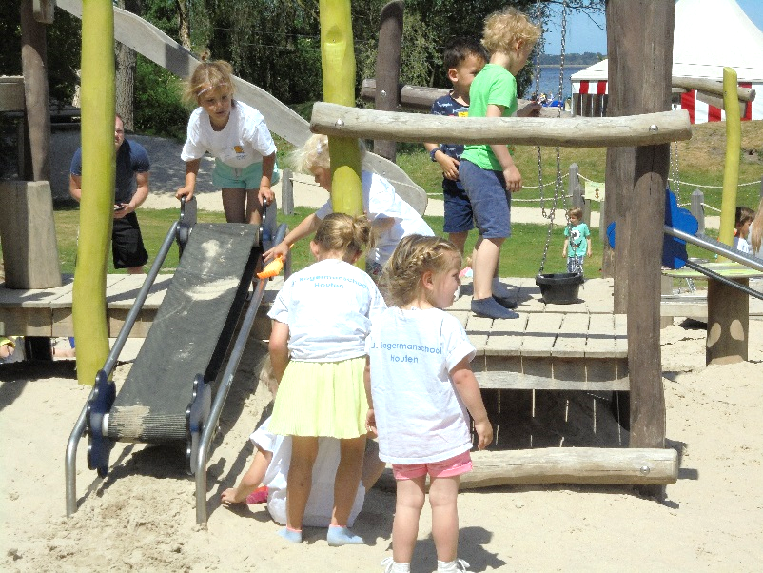Alle groepen beginnen iedere dag met een half uur godsdienstonderwijs. Meestal is dat een Bijbelverhaal, maar het kan ook een les kerkgeschiedenis, catechismus of een zendingsverhaal zijn. We gebruiken de methode Hoor het Woord. Deze methode wordt op veel reformatorische scholen gebruikt. Deze methode biedt o.i. voldoende lesstof tot het opdoen van een goede Bijbelkennis. Maar we willen dat onze identiteit ook in de overige lessen aan bod komt. Dat kan gebeuren in de biologieles als we ons verwonderen over de pracht van de schepping, bij de geschiedenisles als we Gods hand in de historie zien, bij de taalles als we beseffen dat God ons de mogelijkheid tot communiceren heeft gegeven.

#### Vieringen

De christelijke feesten worden op school gevierd. De onder- en middenbouw en de bovenbouw vieren elk, hetzij het kerstfeest, hetzij het paasfeest (of het pinksterfeest), op een avond, samen met de ouders. Deze viering wordt voor de bovenbouw in de Eskolkerk gehouden en voor de onderbouw in de Sionkerk. Ter gelegenheid van de overige christelijke feesten houden we of een gezamenlijke viering, alleen met de leerlingen, in het speellokaal van de school, onder lestijd of een klassikale viering.

Bezinningsavond

Jaarlijks organiseert de Lokale Identiteitscommissie een bezinningsavond waarvoor het schoolteam, de MR, de OC en ouders worden uitgenodigd.

## Leerplicht en verlofregeling

### Leerplicht

In de groepen 1 t/m 8 is 7528 uur onderwijstijd gepland. Het wettelijk minimum is 7520 uur.

In de schoolweken zijn er in totaal 5 studiedagen en 1 schoolwerkdag ingepland. Op deze dagen, vermeld in het jaarrooster, hebben de kinderen vrij en zijn de leerkrachten op school om gezamenlijk te vergaderen, bij te scholen en -op de schoolwerkdag- administratieve taken uit te voeren.

Volgens de Wet op het Primair Onderwijs zijn kinderen vanaf 5 jaar leerplichtig, al mogen ze vanaf hun vierde jaar naar school. De vijfjarigen mogen tot vijf lesuren per week worden thuisgehouden in verband met vermoeidheid of andere omstandigheden. Wilt u dit wel met de leerkracht overleggen? In bijzondere omstandigheden kan zelfs tien uur per week verlof gegeven worden; daar is wel overleg met de directeur voor nodig.

Als u op grond van principiële argumenten vindt dat uw kind aan een bepaalde activiteit niet kan deelnemen, wordt u verzocht dit aan de directeur te melden.

Uw kind krijgt in overleg dan vrijstelling of vervangende lesstof.

De school heeft vaste invallers. Op deze manier wordt zo veel mogelijk voorkomen dat bij ziekte lessen uitvallen.

### Verlofregeling

Voor vakantie buiten de vastgestelde data om wordt er geen extra verlof gegeven. Ook niet voor eerder vertrek, latere terugkomst.

Onder vakantie wordt ook verstaan familiebezoek in het buitenland, midweekaanbiedingen van (groot)ouders, afwijkende vakantieroosters in het gezin of vanwege financiële redenen een eerder/later tijdstip.

Een uitzondering vormt de situatie dat (één van de) ouders wegens hun specifieke beroep niet binnen de vastgestelde schoolvakanties weg kunnen. In dit geval mag de directeur éénmaal per schooljaar uw kind vrijgeven zodat er toch een gezinsvakantie kan plaatshebben. Het moet dus de enige gezinsvakantie in dat schooljaar betreffen. Bij een aanvraag van dien aard dient er een werkgeversverklaring te worden afgegeven waaruit de termijn en de aard van het beroep blijken. Dit verzoek moet tenminste acht weken voor vertrek worden ingediend, de verlofperiode mag maximaal 10 schooldagen beslaan en niet in de eerste twee weken van het nieuwe schooljaar vallen.

Verlof dat zonder toestemming van de directeur of leerplichtambtenaar wordt opgenomen wordt gezien als ongeoorloofd schoolverzuim. De directeur is verplicht dit aan de leerplichtambtenaar te melden. Die bepaalt of er een proces-verbaal wordt opgemaakt.

Uiteraard geldt dat verlof schriftelijk en ruim van te voren moet worden aangevraagd bij de directeur op daartoe bestemde formulieren (verkrijgbaar op school).

De procedure hierbij is als volgt:

* De ouder vult – tijdig – een aanvraagformulier voor verlof in.

* De directeur pleegt indien nodig met de aanvrager overleg over het verzoek.

* De directeur neemt een beslissing over het verzoek.

* De directeur deelt de aanvrager het besluit mee en vult het in op het formulier.

Extra verlof kan worden aangevraagd wegens gewichtige omstandigheden. Gewichtige omstandigheden zijn uitzonderlijke omstandigheden die “buiten de wil zijn gelegen”. Het verlof wordt verleend om een onredelijke situatie te vermijden, waarbij het belang van het kind voorop staat. Meestal blijft het verlof beperkt tot 1 of enkele dagen.

Voorbeelden daarvan zijn:

* voor het voldoen aan een wettelijke verplichting; voor zover dit niet buiten de lesuren kan geschieden; in overleg
* bij verhuizing; 1 dag
* bij huwelijk van bloed- of aanverwanten binnen de woonplaats tot en met de 3e graad; 1 dag
* bij huwelijk van bloed- of aanverwanten buiten de woonplaats tot en met de 3e graad; 2 dagen
* bij huwelijk van bloed- of aanverwanten in het buitenland tot en met de 3e graad; 5 dagen
* bij overlijden van bloed- of aanverwanten tot en met de 3e graad; 1 dag
* bij ernstige ziekte van bloed- of aanverwanten tot en met de 3e graad; periode in overleg
* bij 12,5, 25, 40, 45, 50, 55 en 60-jarig huwelijks- en of ambtsjubileum van ouder(s)/ verzorgers en grootouders; 1 dag
* bij bepaalde gezinsproblematieken; periode in overleg

1e graad: 2e graad: 3e graad:

ouder zus/broer oom/tante (broer/zus van ouder)

kind grootouder neef/nicht (kind van broer/zus)

kleinkind overgrootouder

achterkleinkind

Uit de jurisprudentie blijkt dat **geen** gewichtige omstandigheden zijn:

* een midweekaanbieding van ouders of anderen;
* een of meerdere dagen eerder vertrekken naar vakantie om de files voor te zijn;
* eerder vertrek of later terugkomen van vakantie om financiële redenen of vervoer technische redenen;
* een afwijkend vakantierooster van kinderen uit een gezin die op een andere school zitten;
* dienstrooster van de werkgever van de ouders;
* activiteiten van verenigingen, zoals scouting- of voetbalkamp;
* geen andere boekingsmogelijkheden;
* familiebezoek in het buitenland of bezoek aan land van herkomst;
* verjaardagen van familieleden.

Ongeoorloofd verzuim wordt door de directeur bij de leerplichtambtenaar gemeld, terwijl ouders hierover actief benaderd worden zodat herhaling bestreden wordt.

## Zieke leerlingen

Wilt u bij ziekte van uw kind dit telefonisch, tussen 8.00 en 8.15 uur, melden op school (tel.nr. 030 – 6372100)? U kunt ook mailen, voor 8.15 uur. Liefst direct aan de leerkracht van uw kind, met een cc aan de directeur en de administratief medewerkster. De adressen staan op de colofon van de schoolgids en van de schoolkrant. U kunt ook een ziekmelding doorgeven via social schools.

Bij sommige ziektes is het raadzaam dat u uw kind een tijdje thuishoudt. Ook als uw kind wellicht al weer monter oogt. Dit om besmetting van andere kinderen te voorkomen. Het schema op de volgende pagina geeft daarover meer duidelijkheid.

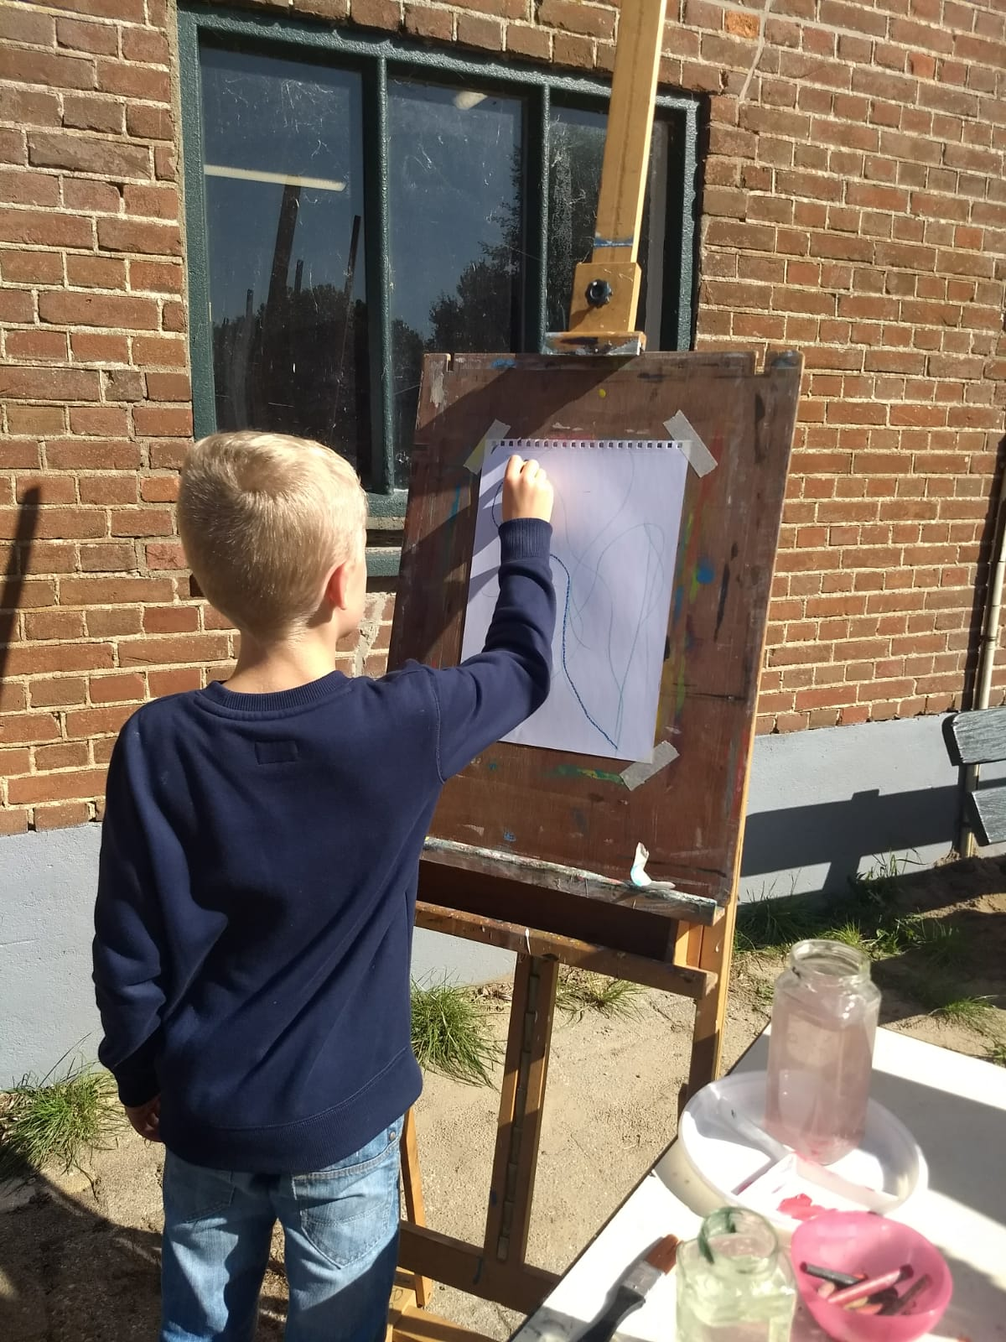

***INFECTIEZIEKTESCHEMA* voor ouders (GGD West Utrecht)**

GGD Midden-Nederland; Postbus 51; 3700 AB Zeist; tel: 030-6086086

|  |  |  |  |  |  |
| --- | --- | --- | --- | --- | --- |
| **NAAM ZIEKTE (VEROORZAKER)** | **ZIEKTEVERSCHIJNSELEN** | **INCUBATIETIJD** | **BESMETTELIJK?** | **UITSLUITING SCHOOL** | **RISICO**  **GROEPEN** |
| **BOF**  (virus) | Opgezwollen wangen en/of kaken; besmetting via hoesten en niezen; meestal mild beloop | 12-25 dagen | erg besmettelijk | nee | kinderen 6-14 maanden |
| **DIARREE**  (virus, bacterie, parasiet) | meer dan 3x per dag dunne tot waterdunne ontlasting | halve dag tot enkele  dagen | ja, totdat de diarree over is | nee  (ja bij bloederige diarree) | zuigelingen meer risico op uitdrogen |
| **GRIEP**  (virus) | 1. hoofdpijn 2. soms misselijkheid 3. hoge koorts 4. hoesten 5. spierpijnen | 1 tot 3 dagen | van 1 dag vóór tot 3 dagen na het begin van de ziekteverschijnselen | nee | geen |
| **HAND-, VOET- EN MONDZIEKTE**  (virus) | 1. pijnlijke blaasjes in de mond 2. vaak rode vlekjes op de handpalmen en voetzolen 3. soms koorts | 3 tot 7 dagen | ja, zolang ziekteverschijnselen aanwezig zijn | nee | geen |
| **HEPATITIS A**  (virus) | 1. koorts 2. gebrek aan eetlust; misselijkheid 3. pijn rechts in de bovenbuik 4. moeheid 5. gele huid en oogwit 6. cola-achtige kleur van urine 7. wit gekleurde ontlasting | 2 tot 7 weken, gemiddeld 4 weken | ja, vanaf 1 week vóór tot 1 week na het begin  van het geel worden | ja, tot 1 week na het geel worden | volwassenen zijn vaak ernstiger ziek dan kinderen |
| **HERSENVLIES ONTSTEKING/**  **MENINGITIS OF BLOEDVERGIFTIGING (SEPSIS)**  (virus of bacterie) | 1. hoge koorts 2. hoofdpijn 3. braken**;** geen eetlust 4. stijve nek (de nek kan niet meer op de borst gelegd worden) 5. luierpijn (bij het optillen van de beentjes gaat de baby huilen) 6. sepsis: 7. sufheid 8. huidbloedinkjes (niet wegdrukbaar) | 3 tot 4 dagen | weinig besmettelijk | nee, dit geldt ook voor broertjes en zusjes van het zieke kind | jonge kinderen en jong volwassenen |
| **HOOFDLUIS** | Jeukklachten op hoofd, nek en achter de oren; veroorzaakt door luizen; overdracht via direct contact; overdracht via kleding en beddengoed is niet bewezen; vervelende, maar ongevaarlijke aandoening |  |  | nee, wel eerst behandelen | geen |
| **KINKHOEST**  (bacterie) | 1. in het begin een gewone verkoudheid 2. vervolgens hevige, plotseling opkomende hoestbuien gepaard gaand met een gierend geluid en het opgeven van taai slijm. Vaak ‘s nachts 3. hoestaanvallen kunnen weken tot maanden doorgaan en putten het kind uit | 7 tot 10 dagen | ja, met name in de eerste fase van de ziekte.  Zodra het kenmerkende hoesten begint, is de  besmettelijkheid al veel minder.  Na aanvang van behandeling met antibiotica is het kind na 5 dagen niet meer besmettelijk. | nee | - niet of onvolledig gevaccineerde zuigelingen  - kinderen met hart- en longziekten |
| **KOORTSLIP**  (virus) | 1. de huid is rood en jeukt voordat er pijnlijke blaasjes ontstaan 2. soms pijnlijke wondjes in de mond | ongeveer 4 dagen | ja, totdat de blaasjes zijn ingedroogd. Bij wondjes in de mond is speeksel 7 tot 12 dagen besmettelijk | nee | pasgeborenen tot 4 weken |

|  |  |  |  |  |  |
| --- | --- | --- | --- | --- | --- |
| **KRENTENBAARD/**  **IMPETIGO**  (virus) | 1. begint meestal met blaasjes op neus of mond 2. blaasjes barsten open 3. honinggele korst 4. plekken breiden zich uit: ”baard van krenten” | wisselend  meestal kort (enkele dagen) | ja, het vocht uit de blaasjes is zeer besmettelijk zolang de blaasjes nog niet zijn ingedroogd. Na aanvang van behandeling met antibiotica is het kind na 48 uur niet meer besmettelijk | nee | geen |
| **MAZELEN**  (virus) | 1. hoge koorts:  * neusverkouden * harde droge hoest * rode ogen (lichtschuw)  1. vervolgens zakt de koorts :  * rood omrande witte stippen aan de binnenkant van de wangen * rode vlekken achter oren * uitslag verspreidt zich over de rest van het lichaam | 8 tot 13 dagen | ja, vanaf 4 dagen vóór het begin van de huiduitslag tot 4 dagen na het verschijnen van de uitslag | nee | geen |
| **RODEHOND** | 1. kind is nauwelijks ziek 2. rode uitslag begint in het gezicht en breidt zich snel uit over de rest van het lichaam 3. opgezette klieren in de nek | 2 tot 3 weken | ja, vanaf 5 dagen vóór tot en met 5 dagen na het verschijnen van de roodheid | nee | zwangeren (eerste 4 maanden van de zwangerschap) |
| **ROODVONK** | 1. vrij plotselinge hoge koorts 2. keelpijn, ontstoken amandelen 3. hoofdpijn, braken 4. kleine dieprode vlekjes beginnend in de liezen, zich verspreidend over het hele lichaam, behalve rond neus en mond (narcosekapje). De tong is eerst geheel beslagen, later geheel rood met puntjes (frambozentong) 5. na een paar dagen verbleekt de huiduitslag en gaat de huid vervellen | 2 tot 7 dagen | ja, tot het kind zich niet meer ziek voelt. Na aanvang van behandeling met antibiotica is het kind na 48 uur niet meer besmettelijk. | nee | geen |
| **RS VIRUS** | 1. sommige kinderen merken er niets van, anderen hebben verkoudheidsklachten met hoesten. 2. soms: toenemende benauwdheid | 4 tot 6 dagen | ja, kort vóór uitbreken van de ziekte tot 1 week daarna | nee | 1. zuigelingen 2. kinderen met hart-   en longziekten |
| **SCHURFT** | onschuldige huidziekte met jeuk, besmetting via langdurig lichamelijk contact of via besmette kleding of lakens | 2 tot 6 weken | Ja | nee |  |
| **VIJFDE ZIEKTE** | 1. lichte koorts 2. uitslag beginnend in het gezicht (vuurrode appelwangen), zich verspreidend over het hele lichaam. 3. pijnlijke gewrichten bij volwassenen | ongeveer 1 tot 3 weken | ja, 1 week voordat de ziekteverschijnselen (koorts, uitslag) uitbreken | nee | zwangeren (eerste helft van de zwangerschap) |
| **WATERPOKKEN** | 1. lichte koorts, hoesten, hoofdpijn 2. rode bultjes 3. blaasjes die erg kunnen jeuken 4. blaasjes gaan open of drogen in, er ontstaan korstjes die na enige tijd afvallen | 2 tot 3 weken | ja, 1 dag vóór het opkomen van de blaasjes tot alle blaasjes zijn ingedroogd | nee | * pasgeborenen als de moeder waterpokken heeft * mensen met gestoorde afweer |
| **ZESDE ZIEKTE** | 1. enkele dagen hoge koorts 2. na het zakken van de koorts; kleine rode vlekjes op de romp 3. komt vooral voor bij kinderen van 1 ½ jaar tot 3 jaar | ongeveer 10 dagen | ja, vanaf het moment dat de koorts opkomt, totdat de vlekken zijn verdwenen | nee | geen |

Algemeen: Een kind wat zich ziek voelt (koorts, hangerig, geen eetlust) behoort thuis te blijven.

## Vakantierooster

We volgen het vakantierooster van de gemeente Houten. Alleen als de roosters van de meest bezochte scholen voor voortgezet onderwijs daarvan afwijken, wijzigt het bestuur het rooster (met dien verstande dat we binnen het wettelijk verplichte aantal uren moeten blijven).

Studiedag schoolteam 25/09/2019

Herfstvakantie: 21/10/2019 t/m 25/10/2019

Dankdag: 06/11/2019

Kerstvakantie: 20/12/2019 nm t/m 03/01/2020

Studiedag: 21/01/2020

Voorjaarsvakantie: 24/02/2020 t/m 28/02/2020

Biddag: 11/03/2020

Studiedag: 26/03/2020

Paasvakantie: 10/04/2020 t/m 13/04/2020

Meivakantie: 27/04/2020 t/m 05/05/2020

Studiedag: 06/05/2020

Studiedag: 20/05/2020

Hemelvaartsvakantie: 21/05/2020 t/m 22/05/2020

Pinkstervakantie: 01/06/2020 t/m 05/06/2020

Schoolwerkdag: 19/06/2020

Zomervakantie: 17/07/2020 nm t/m 28/08/2020

## Vakken en methodes

Ons onderwijs moet voldoen aan de kerndoelen. Dat zijn (minimale) doelstellingen die door de meeste leerlingen gehaald moeten worden. Om die doelen te halen hebben we een fantastisch hulpmiddel: voor ieder vak een methode.

Hierin staan de onderwerpen zo geordend dat de leerlingen minimaal die leerstof krijgen aangeboden, die de kerndoelen voorschrijven.

Niet altijd is de methode toereikend, daarom gebruiken we allerlei extra materialen en hulpmiddelen.

|  |  |
| --- | --- |
| ***vak:*** | ***methode:*** |
| Bijbelse – en Kerkgeschiedenis | Hoor het Woord / Leer het Woord |
| Aardrijkskunde | Blink: Grenzeloos |
| Biologie | Blink: Binnenstebuiten |
| Geschiedenis | Blink: Eigentijds |
| Handvaardigheid | Handvaardig en andere naslagwerken |
| Technisch Lezen | Veilig leren lezen, Estafette |
| Begrijpend Lezen | Nieuwsbegrip |
| Rekenen | Wereld in Getallen |
| Schrijven | Schrijffontein |
| Taal | Taal op Maat, Spelling op Maat |
| Tekenen | Tekenvaardig en andere naslagwerken |
| Verkeer | Stap vooruit, Op voeten en fietsen, Jeugdverkeerskrant |
| Engels | My name is Tom |
| Sociale vaardigheid | PAD (programma voor alternatieve denkstrategieën) |
| Bewegingsonderwijs | Basislessen |
| Seksuele Vorming | Wonderlijk gemaakt |
| Techniek | Techniektorens |

### Expressieactiviteiten

Expressie is de uitdrukking van gevoelens. Een leerling kan zich bijvoorbeeld uitdrukken in een tekening of een ander werkstuk. Hij of zij wordt hierbij begeleid. Daarnaast moeten de leerlingen materialen leren kennen en technieken leren toepassen. Ook muziek valt onder de expressievakken. Naast beleving van muziek, samen zingen en spelen is er ook daar aandacht voor een stukje muziektheorie en vaardigheden.

### Bewegingsonderwijs

Tijdens de gymlessen krijgen de verschillende oefeningen, al dan niet met toestellen, evenveel aandacht als het spelen van een spel. De kleuters spelen elk dagdeel buiten of in het speellokaal. De groepen 3 t/m 8 hebben éénmaal per week een blokuur gym, d.w.z. twee lesuren achter elkaar, in sporthal De Wetering, op loopafstand van school. Voor alle kinderen zijn gymschoenen verplicht i.v.m. de kans op infecties; voor kleuters schoenen zonder veters.

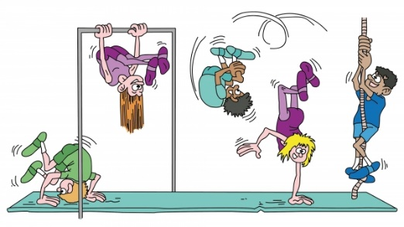Vanaf groep 3 is gymkleding verplicht. De gymkleding kan op school worden opgeborgen t/m groep 5. Ziet u erop toe dat de gymkleding van tijd tot tijd gewassen wordt? Vanaf groep 6 nemen de kinderen hun gymtas elke week mee naar huis.

Gymtijden:

|  |  |
| --- | --- |
| Dinsdag vm | Gr. 3a, 3b, 5a, 6, 7 |
| Dinsdag nm | Gr. 4a, 4/5b, 8a, 8b |

### Activiteiten in de onderbouw

Wij vinden het heel belangrijk om aan te sluiten bij de ontwikkeling van de kleuter en we willen daarom het onderwijs van groep 1 en 2 onderscheiden van het onderwijs in de overige groepen. In al de activiteiten voor de kleuters houden we rekening met de ontwikkeling en spelenderwijs leren de leerlingen allerlei nieuwe zaken. We onderscheiden in de ontwikkeling van de kleuter een aantal deelgebieden, zoals de ontwikkeling van de zintuigen, de taalontwikkeling, de motorische ontwikkeling, de sociale en emotionele ontwikkeling, de muzikale ontwikkeling en de godsdienstige ontwikkeling. Het werken in de kleutergroepen vindt plaats rond een thema.

Geleidelijk aan vindt er een overgang plaats naar het meer abstracte leren, zoals dat in de overige groepen plaatsvindt.

De dagactiviteiten zijn in grote lijnen als volgt: ontvangstgesprek, bijbelverhaal, spelen en werken, hapje eten, bewegingsonderwijs, middagpauze, spelen en werken en bewegingsonderwijs. Eén keer per week wordt er gegymd in het speellokaal. Het spelen en werken bestaat uit knutselopdrachten behorende bij het thema, het spelen in de hoeken of met ontwikkelingsmateriaal.

Er wordt gewerkt volgens de principes van OGO (ontwikkelingsgericht onderwijs). OGO is noch kindgericht noch programmagericht. Het verbindt de belangstelling van kinderen en programmatische aspecten van onderwijs in een ontwikkelingsgerichte benadering. Ontwikkeling vraagt om betekenisvolle, thematische, sociaal-culturele activiteiten. De kinderen bouwen samen met de leerkrachten het thema op. Het gaat binnen OGO om het bevorderen van een brede persoonsontwikkeling (zoals samen spelen en werken: communiceren, initiatieven nemen en plannen maken) die verbonden is aan specifieke kennis en vaardigheden die aangeleerd worden. De leerkrachten zorgen voor een aanbod dat aansluit op de interesses en behoeften van de kinderen dat tevens bijdraagt aan de doelen van het onderwijs. Ons motto is: de leerkracht heeft de regie, het kind speelt de hoofdrol. De leerkrachten observeren de kinderen systematisch. Er wordt gekeken op welk niveau een kind zit en een kind wordt begeleid om een volgende stap te zetten. We noemen dit de ‘zone van de naaste ontwikkeling’.

De kinderen worden actief betrokken bij het opzetten van thema en themahoek(en) en het bedenken van activiteiten en het meenemen van materialen.

Bij OGO is het spel een leidend principe. Kinderen leren door spel. Als ze een rol spelen, dan doen ze dat zo echt mogelijk (bv. een ober zijn met een echt opschrijfboekje). Daarom zijn er veel hoeken in de klas en wordt er veel tijd besteed aan het spel. Oudste kleuters en jongste kleuters leren van elkaar. Daarom hebben we in principe gekozen voor gemengde groepen.

Als school willen we graag dat de overgang naar groep 3 zo soepel mogelijk verloopt. Ook in groep 3 vindt in toenemende mate thematisch werken plaats. In groep 3 en 4 worden m.n. de lessen in het kader van wereldoriëntatie en beeldende vorming volgens de OGO-principes gegeven.

### Basisvaardigheden

Nadat in groep twee gewerkt is aan de voorbereiding voor de basisvaardigheden, wordt in groep drie begonnen met het leren lezen, schrijven, taal en rekenen. De leerstof in de gebruikte methoden is verdeeld over de leerjaren. Alle leerlingen in een klas krijgen in principe dezelfde stof aangeboden, waarbij de leerkracht differentieert in instructietijd en verwerkingsmateriaal. Voor de kinderen die de stof beheersen, is er verrijkings- en verdiepingsstof. Voor de kinderen die de aangeboden stof nog niet begrijpen, is er herhalingsstof, waarbij de basisstof nogmaals in kleinere hoeveelheden wordt aangeboden. Op deze manier wordt in drie tot vijf niveaus gewerkt. Vanaf groep 6, soms eerder, is het mogelijk dat kinderen een eigen leerlijn volgen m.b.t. de basisvaardigheden. In het kader van ‘doelgericht leren’ wordt soms groepsoverstijgend gewerkt en worden kinderen betrokken bij het stellen van leerdoelen en het behalen daarvan.

### Thematisch werken

Bij wereldoriënterende vakken wordt in groep 1 t/m 8 thematisch gewerkt, waarbij de intrinsieke motivatie van de kinderen goed benut wordt.

Naast het verwerven van kennis (topografie, jaartallen, kennis van flora en fauna) is het belangrijk dat wereldoriëntatie-onderwijs betekenisvol is voor de kinderen en dat er plaats is voor vakoverstijgende vaardigheden. Ook middels verhalen, materialen, gastlessen en excursies en video’s willen we het betekenisvolle aspect van het thematisch werken vergroten. Tenslotte is het van belang dat de leerlingen leren waar je welke informatie vindt, of de informatie betrouwbaar is en hoe je die informatie verwerkt.

### Kunst- en cultuureducatie

Onze school ontvangt extra subsidie voor kunst- en cultuureducatie. Wij participeren in het cultuuraanbod van de stichting Kunst Centraal, mede gesubsidieerd door de gemeente Houten. Als het aanbod op gespannen voet staat met de identiteit van onze school wordt in overleg met Kunst Centraal gezocht naar een alternatief aanbod.

### Techniek

Tevens ontvangt onze school extra subsidie voor techniekonderwijs. Hiervan zijn o.a. de Techniektorens aangeschaft.

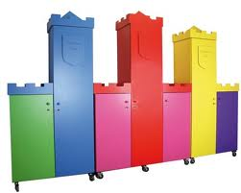

### Lessentabel

|  |  |  |  |  |  |  |  |  |
| --- | --- | --- | --- | --- | --- | --- | --- | --- |
|  | **1** | **2** | **3** | **4** | **5** | **6** | **7** | **8** |
| godsdienstonderwijs | 2.30 | 2.30 | 2.30 | 2.30 | 2.30 | 2.30 | 2.30 | 2.30 |
|  |  |  |  |  |  |  |  |  |
| ned. taal (waaronder lezen en schrijven) | 5.00 | 5.00 | 10.00 | 10.00 | 9.30 | 9.00 | 9.00 | 9.00 |
|  |  |  |  |  |  |  |  |  |
| engelse taal | 0.45 | 0.45 | 0.45 | 0.45 | 1.00 | 1.00 | 1.00 | 1.15 |
|  |  |  |  |  |  |  |  |  |
| rekenen en wiskunde | 3.00 | 3.00 | 4.00 | 4.00 | 4.30 | 5.00 | 5.00 | 5.00 |
|  |  |  |  |  |  |  |  |  |
| wereldoriëntatie | 1.15 | 1.15 | 1.30 | 1.30 | 2.15 | 2.30 | 2.30 | 3.00 |
|  |  |  |  |  |  |  |  |  |
| sociale redzaam-/ vaardigheid (waaronder verkeer, ict, techniek, pad) | 0.30 | 0.30 | 1.00 | 1.00 | 1.00 | 1.00 | 1.00 | 0.30 |
|  |  |  |  |  |  |  |  |  |
| bewegingsonderwijs | 5.00 | 5.00 | 2.30 | 2.30 | 1.30 | 1.30 | 1.30 | 1.30 |
|  |  |  |  |  |  |  |  |  |
| expressie (waaronder muziek, tekenen, handvaardigheid) | 4.00 | 4.00 | 2.30 | 2.30 | 2.30 | 2.15 | 2.15 | 2.00 |
|  |  |  |  |  |  |  |  |  |
| pauze |  |  | 1.15 | 1.15 | 1.15 | 1.15 | 1.15 | 1.15 |
|  |  |  |  |  |  |  |  |  |
| **TOTAAL** | **22.00** | **22.00** | **26.00** | **26.00** | **26.00** | **26.00** | **26.00** | **26.00** |

### Gebruik van extra materiaal rondom de lessen

Gebruik van computers is geen doel op zich. De computer kan een goed hulpmiddel zijn bij het verwerken van leerstof. De verdere implementatie van ICT vraagt voortdurend de nodige aandacht.

Een kleine groep vrijwilligers met kennis van zaken heeft ICT op de Bogermanschool de verschijningsvorm gegeven zoals u die nu in de school aantreft. Elke groep heeft zijn eigen voorruimte waarin een aantal computers is aangesloten. Daarnaast kan in de werkruimtes op laptops worden gewerkt. De computers worden zo effectief mogelijk ingezet bij het inoefenen van de basisvaardigheden, het maken van werkstukken en het uitvoeren van opdrachten binnen de weektaak.

Op elke computer wordt methodegebonden software bij rekenen en taal aangeboden. Alle computers zijn aangesloten op een lokaal netwerk. In vijf groepen (5a, 6, 7, 8a en 8b) maken we gebruik van Snappet- tablets en -chromebooks. Deze tablets/chromebooks dienen als interactieve (slimme) vervanging voor de huidige (werk-)boeken en sluit aan op de lesmethoden die wij gebruiken.

### Internet

De leerlingen van de hogere groepen kunnen bij het maken van een werkstuk of het voorbereiden van een presentatie gebruik maken van een gefilterde internetomgeving.

De lokalen waarin groep 3 t/m 8 gehuisvest is, zijn voorzien van een digitaal schoolbord. In de groepen 1 en 2 is een touchscreen geplaatst.

Om de kinderen bewust met media te leren omgaan is gewetensvorming, thuis en op school, van groot belang.

### Huiswerk

Het doel van huiswerk is:

- leren om regelmatig, thuis schoolwerk te verrichten.

- leren hoe je dat aanpakt.

- leren om er niet teveel tijd in te stoppen.

- leren om het niet op het laatst aan te laten komen.

Op die manier krijgen de leerlingen een betere aansluiting met het voortgezet onderwijs omdat daar veel meer huiswerk gegeven wordt.

Het huiswerk wordt een week van tevoren opgegeven. Het huiswerk wordt op het bord geschreven. De leerlingen schrijven het over in hun agenda (gr 6, 7 en 8). De directie behoudt zich het recht voor om agenda’s met een bedenkelijke inhoud in beslag te nemen.

Voorkomen moet worden dat leerlingen thuis nog eens langdurig voor school bezig zijn, 20 tot 30 minuten per dag is wel het maximum.

In de groepen 6 en 7 wordt regelmatig de agenda gecontroleerd. In groep 8 ziet de leerkracht erop toe dat de leerlingen het huiswerk in de agenda schrijven. Ook vanuit de onderzoeksgroepen wordt huiswerk gegeven, met het doel te ‘leren leren’. Een deel van dit werk wordt in de weektaak gezet en kan op school gedaan worden, een deel wordt thuis gedaan, m.n. vanaf groep 5. Een overhoring wordt altijd gewaardeerd met een cijfer.

In de nieuwsbrieven vindt u per periode tussen twee vakanties het psalm- en tekstrooster, gerelateerd aan het vertelrooster van Hoor het Woord. De kinderen moeten de psalm en de tekst op de aangegeven datum kennen. In groep 3 t/m 6 worden de psalm en de tekst overhoord. De bijbeltekst mag ook in de HSV worden geleerd. In groep 7 en 8 wordt een vraag en antwoord uit de Heidelbergse Catechismus overhoord. Oefent u ook met uw kind(eren)?

Huiswerkoverzicht:

Dit kunt u vinden op social schools en/of onze website.

#### Schooltas

Als uw kind huiswerk meekrijgt, is het van belang dat de spullen netjes blijven. Werkboekjes zijn vaak gekopieerd en verworden snel tot een vod. Daarom stellen we het erg op prijs als uw kind een stevige tas heeft om het huiswerk en/of de werkboekjes in te doen. Als er een werkboekje kwijt raakt of niet meer toonbaar is door toedoen van de leerlingen worden er kosten in rekening gebracht. Dit geldt ook voor materiaal dat op school blijft, zoals stabilo, psalmboek, enz.

### Schoolactiviteiten

#### Feesten

Af en toe organiseren we een zomerfeest. Eind april doen we mee aan de Koningsspelen, dan vieren we ook alle verjaardagen van de leerkrachten.

#### Schoolreisje

In de maand juni gaan de groepen 1 t/m 7 een dag op schoolreis.

#### Excursies

Naast het schoolreisje heeft elke jaargroep per cursus ongeveer 2 à 3 ‘kleine’ excursies: markt, bank, museum e.d. Ouders die met hun auto rijden voor deze excursies, krijgen € 0,28 per km vergoed. Deze km prijs is incl. ‘verzekeringsdeel’; m.a.w. de chauffeurs worden geacht hun auto op eigen kosten voldoende verzekerd te hebben; de school sluit geen afzonderlijke verzekering en aanvaardt slechts de wettelijke aansprakelijkheid.

#### Kamp

Groep 8 gaat in juni een aantal dagen op schoolkamp. Dit betekent dat deze groep niet op schoolreis gaat!

#### Avondvierdaagse

De oudercommissie organiseert jaarlijks de deelname aan de Avondvierdaagse voor leerlingen van groep 3 t/m 8.

#### Schoolfotograaf

De schoolfotograaf komt ook dit jaar weer op school.

#### Diploma’s

In de groepen 1 en 2 worden er veel knoop/veter/rits-diploma’s uitgereikt. In de groepen 4 en 5 kunnen de kinderen hun tafeldiploma’s halen.

De leerlingen van groep 7 worden opgeleid voor het verkeersdiploma dat door Veilig Verkeer Nederland wordt verstrekt. Het diploma bestaat uit een theoretisch examen (april) en een praktisch examen (mei).

De kinderen in groep 8 krijgen, als het jaarrooster het toelaat, in de loop van het schooljaar EHBO-lessen. Deze lessen worden gegeven door hulpouders. Aan het eind leggen ze examen af en ontvangen ze het jeugddiploma EHBO.

In de groepen 5 t/m 8 kunnen de kinderen een schaakdiploma halen.

#### Schaaktoernooi

Eenmaal per jaar organiseert de school een schaaktoernooi voor de kinderen van onze school. Iedereen die de regels kent, mag meedoen. De winnaar wordt uitgeroepen tot schoolkampioen.

#### Schaken en blokfluiten

Vanaf groep 4 is er de mogelijkheid om deel te nemen aan blokfluitlessen. Vanaf groep 5 kan er ook geschaakt worden. De schaak- en blokfluitlessen worden na schooltijd gegeven en starten na de herfstvakantie. In september kunnen kinderen zich hiervoor opgeven. De kosten zijn € 25,=. Van dit geld worden lesbladen, boekjes en examengeld bekostigd. Wilt u via de school een blokfluit aanschaffen, dan kost u dat ± € 15,= extra.

#### Sporttoernooien

Onze school neemt met enkele groepen deel aan de plaatselijke basisschooltoernooien voor schaken, korfbal, voetbal en volleybal.

#### Speelgoedmorgen

Elke laatste vrijdag voor een (korte) vakantie mogen de kinderen van groep 1 en 2 eigen speelgoed mee naar school nemen. De school is niet verantwoordelijk voor verlies en schade van eigen speelgoed. Wij vragen u vriendelijk geen ‘vecht- en oorlogsspeelgoed’ (zwaarden, pistolen enz.) mee te geven.

#### Oude elektrische apparaten

In september-november doen wij mee aan een inzamelingsactie voor oude elektrische apparaten. Dit heeft ons in voorgaande jaren al verschillende keren een digitaal fototoestel of andere spullen opgeleverd. De elektrische apparaten moeten niet te groot zijn, d.w.z. passen in een boodschappentas. De dozen (tijdens de inzamelingsactie) bevinden zich bij de hoofdingang en in de hal.

#### Lege toners

Bij de hoofdingang staat een kartonnen doos, waar u lege toners en cartridges in kunt doen. We krijgen daarvoor een kleine vergoeding.

#### Acties

Op maandagmorgen wordt geld voor de zending ingezameld. De bijdragen van de kleuters gaan via stichting Woord en Daad naar de drie Indiase adoptiekinderen. Enkele malen per jaar wordt het op maandag opgehaalde geld bestemd voor een organisatie of stichting die dringend financiële hulp nodig heeft. De overige bijdragen worden op basis van evenredigheid verdeeld over de zendingsorganisaties van de op school vertegenwoordigde kerken: ZGG, GZB en Zending Hersteld Hervormde kerk.

Educatis accepteert alleen een vorm van sponsoring voor de school als daaraan geen onderwijskundige verplichtingen verbonden worden.

Bedrijven kunnen de school financieel steunen door een advertentie te plaatsen in de schoolkrant. Tot nu toe was de opbrengst van de sponsoring net voldoende om de kosten van de schoolkrant te dekken.

## Leerlingvolgsysteem

Om de ontwikkeling van de kleuters goed te volgen, zetten wij elk kind twee keer per jaar uit op een aantal ontwikkelingslijnen van ons observatiesysteem ‘KIJK’. Wij observeren de kinderen vooral in spelsituaties. Voorbeelden van observatielijnen zijn: mondelinge taal, spelontwikkeling, taakgerichtheid en zelfstandigheid, beginnende geletterdheid en gecijferdheid.

Bij de kleuters van groep 2 nemen we halverwege het schooljaar de CITO toetsen ‘Taal voor Kleuters’ en ‘Rekenen voor Kleuters’ af. De ouders ontvangen hiervan de uitslag. Bij kinderen die een C of lager scoren, wordt eind groep 2 de toets nog eens afgenomen. We gebruiken CITO bij kleuters om te zien of een kind begeleiding nodig heeft op één of meer onderdelen, in groep 2 of met het oog op groep 3. Bij de kleuters in groep 1 die in oktober t/m december zijn ingestroomd nemen we de CITO-toetsen uit groep 1 af. Dit past binnen ons protocol najaarskleuters.

Voor meer informatie verwijzen wij u naar het kopje ‘overgangsregeling’.

Elk jaar worden de LOVS-toetsen van CITO (gr 2 t/m 8) afgenomen. We slaan de gegevens op in het computerprogramma Parnassys. De ouders van de leerlingen ontvangen twee maal per jaar een overzicht, bij het rapport. U kunt de CITO-toetsen ook inzien via het Ouderportal van Parnassys. Zie daarvoor het kopje ‘Schriftelijke informatievoorziening’.

**Rapporten**

Kinderen die vanaf januari op school komen, krijgen een ‘instroomrapport’. Daarin vindt u de basiskenmerken beschreven en de wijze waarop uw kind aan de schoolloopbaan is begonnen. In groep 1 krijgt uw kind een zomerrapport. Vanaf groep 2 krijgt uw kind twee rapporten: in februari en in juni.

U wordt gevraagd het rapport na enkele weken weer op school in te leveren of in het geval van het zomerrapport na de zomervakantie.

We nemen toetsen af die betrekking hebben op de vaardigheden die het meest van invloed zijn op de schoolcarrière van uw kind. Overigens zijn deze toetsen ook door de inspectie verplicht gesteld. Daarnaast zou je ook nog toetsen op het gebied van wereldoriëntatie en andere dan de hiervoor genoemde taalvaardigheden kunnen afnemen. Om de toetsdruk voor leerlingen en leerkrachten te beperken, houden we het voorlopig bij de hierna volgende toetsen.

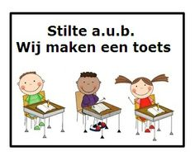

groep

|  |  |  |  |  |  |  |  |  |
| --- | --- | --- | --- | --- | --- | --- | --- | --- |
|  | 1 | 2 | 3 | 4 | 5 | 6 | 7 | 8 |
| Cito-Taal voor kleuters | (*) | * |  |  |  |  |  |  |
| Cito-Ordenen | (*) | * |  |  |  |  |  |  |
| *technisch lezen* |  |  |  |  |  |  |  |  |
| Cito-Drie Minuten Toets |  |  | * | (*) | (*) |  |  |  |
| Avi |  |  | * | * | * | (*) | (*) | (*) |
| *begrijpend lezen* |  |  |  |  |  |  |  |  |
| Cito-Begrijpend Lezen |  |  |  | * | * | * | * | * |
| *spelling* |  |  |  |  |  |  |  |  |
| Cito-Spelling |  |  | * | * | * | * | * | * |
| Cito-Spelling werkwoorden |  |  |  |  |  |  | * | * |
| *Engels* |  |  |  |  |  |  |  |  |
| Cito-Engels |  |  |  |  |  |  | * | * |
| *rekenen* |  |  |  |  |  |  |  |  |
| Cito-Rekenen-wiskunde |  |  | * | * | * | * | * | * |
| Tempo Toets Rekenen |  |  | * | * | * | * | * | * |
| Eindtoets |  |  |  |  |  |  |  | * |

(*) = incidenteel

Meestal worden deze toetsen beoordeeld met een letter.

Links staat de classificatie die Cito geeft. Rechts staat de beoordeling die Parnassys geeft.

|  |  |  |  |
| --- | --- | --- | --- |
| A | leerling behoort tot de 25% beste scoorders van het land | goed | blauw |
| B | leerling behoort tot de 25% boven het gemiddelde | voldoende | groen |
| C | leerling behoort tot de 25% onder het gemiddelde | matig | geel |
| D | leerling behoort tot de 15% tussen zwak en onder het gemiddelde | onvoldoende | Rood |
| E | leerling behoort tot de zwakste 10% | onvoldoende | Rood |

Bedenk wel dat de waardering ‘onvoldoende’ is gebaseerd op de vergelijking met het landelijk gemiddelde! Uw kind ontwikkelt zich op zijn/haar niveau wellicht ‘goed’!

Een lovs-waardering geeft het niveau aan, afgezet tegen het landelijk gemiddelde. Een rapportcijfer is het gemiddelde van de methodegebonden toetsen. Dit geldt ook voor kinderen met een apart programma. Dit betekent dat de ‘zeven’ van deze kinderen niet vergelijkbaar is met de ‘zeven’ van hun klasgenoten die het reguliere programma volgen. Als kinderen een apart programma volgen zijn de ouders hiervan op de hoogte en wordt dit ook op het rapport vermeld.

Wanneer we eind groep 7 en halverwege groep 8 kijken naar het schooltype dat het meest geschikt is voor uw kind, dan zijn naast het niveau ook leerlingkenmerken als doorzettingsvermogen, leerplezier en huiswerkattitude heel belangrijk. Over beide hebben we u dan al enige jaren geïnformeerd.

Tweemaal per jaar krijgen de leerlingen van de groepen 3-8 een rapport mee. Het eerste rapport wordt gevolgd door een kijk/spreekavond. De rapportmappen mogen na het eerste rapport een week worden thuisgehou­den, na het tweede rapport de hele zomervakantie. De leerlingen van groep 2 krijgen in de winter en in de zomer een verslag mee naar huis, vergezeld van een plakboek met werkjes. In groep 1 krijgen de kinderen ook in de winter en in de zomer een plakboek mee, maar alleen in de zomer een verslag. Kinderen die tot de meivakantie zijn ingestroomd krijgen ook in de zomer een verslag.

Naast het beeld wat CITO geeft van de ontwikkeling van kinderen, is CITO voor ons als school ook een meetinstrument over ons onderwijs: wordt de basisstof die kinderen moeten beheersen door ons aangeboden of zijn er hiaten in ons onderwijsaanbod? De bespreking van de resultaten op teamniveau leveren, indien nodig, actieplannen op om opbrengsten te vergroten. We doen dat binnen het kader van handelingsgericht werken: wat heeft deze groep nodig om de gestelde doelen te bereiken? Welke middelen zetten we in en welke begeleiding bieden we?

## Naar het Voortgezet Onderwijs

### Eindtoets groep 8

De leerlingen van groep 8 doen mee aan de verplichte eindtoets. Wij gebruiken hiervoor Route-8, een digitale, adaptieve toets. Aan de orde komen de diverse reken- en taalonderdelen.

De uitslag van deze toets komt pas na het adviesgesprek dat wij met de ouders voeren over de schoolkeuze en speelt dus geen rol in de totstandkoming van dit advies. Ons advies is gebaseerd op de resultaten en de werkhouding van de leerlingen op school en op de scores die behaald zijn op de cito-lovs-toetsen in groep 6 t/m 8.

Eindtoetsresultaten:

T/m 16/17 Cito-eindtoets; vanaf 17/18 Route-8-eindtoets. Route 8 kent een andere normering dan Cito.

|  |  |  |  |  |  |  |  |
| --- | --- | --- | --- | --- | --- | --- | --- |
| cursusjaar | 12/13 | 13/14 | 14/15 | 15/16 | 16/17 | 17/18 | 18/19 |
|  | 539 | 529 | 537 | 535 | 536 | 207,2 | 216,9 |

In groep 7 wordt er in juni een voorlopig advies gegeven m.b.t. het VO. In groep 8 worden de ouders uitgenodigd voor een gesprek over de keuze van een school voor voortgezet onderwijs. De leerkracht van groep 8 heeft in overleg met de leerkracht van groep 7 en de intern begeleider een advies geformuleerd. Dit advies wordt met u besproken. Van de meest gebruikelijke vervolgscholen liggen er folders en inschrijfformulieren voor u klaar.

Scholen voor voortgezet onderwijs organiseren vanaf november informatieavonden en open (mid)dagen voor ouders en toekomstige leerlingen. Van deze activiteiten worden de ouders vroegtijdig op de hoogte gesteld.

Sommige scholen hanteren eigen selectiecriteria voor de toelating van leerlingen. Deze criteria kunnen betrekking hebben op de identiteit van uw gezin en het niveau van uw kind.

Wij richten ons onderwijs zo in, dat het mede de grondslag legt voor het volgen van aansluitend voortgezet onderwijs. Om een goede aansluiting te realiseren, hebben we contact met scholen voor voortgezet onderwijs.



uitstroomgegevens naar voortgezet onderwijs:

|  |  |  |  |  |  |  |
| --- | --- | --- | --- | --- | --- | --- |
| **naar school** | 13/14  % | 14/15  % | 15/16  % | 16/17  % | 17/18  % | 18/19  % |
| Van Lodenstein, Amersfoort | *34* | *41* | *28* | *28* | *19* | *41* |
| Driestar, Gouda |  |  | *4* | *3* |  |  |
| Passie, Utrecht | *21* | *45* | *36* | *43* | *60* | *39* |
| Gomarus, Gorkum | *7* |  | *4* | *3* |  | *7* |
| Ichtus, Veenendaal | *14* | *7* | *12* | *14* |  |  |
| Oosterlicht, Nieuwegein |  |  |  |  | *3* |  |
| Wellant, Houten |  |  |  | *3* |  | *5* |
| Arianne de Ranitz, Utrecht |  |  |  |  | *3* |  |
| Cals, Nieuwegein |  |  |  |  | *6* | *2* |
| Guido de Bres, Amersfoort | *24* | *7* | *16* | *6* | *9* | *2* |
| Calandlyceum, Amsterdam |  |  |  |  |  | *2* |
| KWC, Culemborg |  |  |  |  |  | *2* |
|  |  |  |  |  |  |  |
| Totaal | *100* | *100* | *100* | *100* | *100* | *100* |
| **naar niveau** |  |  |  |  |  |  |
| Pro |  |  |  |  |  |  |
| Lwo | *7* | *7* | *16* | *9* |  |  |
| vmbo bk | *28* | *10* |  | *11* | *6* | *11* |
| vmbo gt | *21* | *17* | *28* | *8* | *28* | *25* |
| vmbo gt/havo |  |  |  | *11* |  |  |
| havo | *34* | *31* | *28* | *33* | *50* | *39* |
| havo/vwo |  |  |  | *3* |  |  |
| vwo | *10* | *35* | *28* | *25* | *16* | *25* |
| totaal | *100* | *100* | *100* | *100* | *100* | *100* |

## 

## Toezicht

Er zijn veel definities over kwaliteit in omloop. Wij hebben gekozen voor de volgende:

De kwaliteit van onze school wordt bepaald door:

• de hoogte van het leerrendement van individuele kinderen

• de mate waarin kinderen zich in sociaal emotioneel opzicht welbevinden

Kwaliteit is nooit helemaal meetbaar. Wel is er een aantal aanwijzingen.

De school heeft een leerlingvolgsysteem, op cognitief en sociaal-emotioneel gebied.

Per halfjaar wordt er een overzicht gemaakt van de vorderingen per leerjaar. Aan het eind van de basisschool nemen we de eindtoets Route-8 af. De uitslag daarvan zegt iets over het geheel van de school. Je vindt daarin echter niets terug van de zorg die in de loop van de jaren besteed is aan leerlingen met extra onderwijs- en ondersteuningsbehoeften om hen toch in het gewone basisonderwijs te houden.

Tijdens het meest recente bezoek heeft de inspectie vastgesteld dat de resultaten van onze leerlingen, gedurende en aan het einde van de schoolloopbaan, op het verwachte niveau liggen.

De inspectie kijkt naar opbrengsten. Voor ons is ook een heel belangrijk punt: welbevinden. Het leerlingvolgsysteem Zien! geeft informatie over welbevinden. Ook gaat de school elk jaar na welke leerlingen buiten de groep vallen (sociogram) en welke leerlingen worden gepest (pesttest). Daarnaast worden jaarlijks in groep 5-8 de leerlingvragenlijsten van Zien! ingevuld.

Al deze aanwijzingen bij elkaar geven heel wat informatie, om in het jaarverslag uitspraken te doen over de kwaliteit van ons onderwijs. Het jaarverslag wordt besproken met de MR.

Inspectie van het onderwijs (info@owinsp.nl) www.onderwijsinspectie.nl

Vragen over onderwijs: 0800 – 8051 (gratis)

meldpunt vertrouwensinspecteurs 0900 – 1113111 (lokaal tarief)

## Passend onderwijs

Scholen hebben de wettelijke taak om aan leerlingen passend onderwijs te geven of voor leerlingen een passende onderwijsplek te vinden. Om deze taak te kunnen uitvoeren is het noodzakelijk, dat scholen samenwerken in een samenwerkingsverband. Onze school is aangesloten bij het samenwerkingsverband Berséba. Hierbij zijn alle reformatorische basisscholen en speciale (basis)scholen aangesloten. Het samenwerkingsverband is opgesplitst in vier regio’s. Onze school ligt in de regio Randstad.

*Zorgplicht*

Een kernbegrip bij passend onderwijs is ‘zorgplicht’. Zorgplicht betekent dat de school verplicht is om te zorgen voor een passende onderwijsplek voor iedere aangemelde of ingeschreven leerling. De school onderzoekt samen met de ouders welke ondersteuningsbehoeften een leerling heeft en hoe de school hieraan tegemoet kan komen. Als op grond van objectieve argumenten blijkt dat dit niet mogelijk is, dan heeft de school de opdracht om samen met de ouders een passende plaats op een andere school te zoeken.

*Schoolondersteuningsprofiel*

Onze school heeft dus een centrale rol in het tegemoetkomen aan de ondersteuningsbehoeften van kinderen. De school heeft een schoolondersteuningsprofiel geschreven. U kunt dit profiel op de website van de school vinden of op school inzien. In dit profiel is te lezen op welke wijze we de begeleiding aan leerlingen vormgeven en welke mogelijkheden voor extra ondersteuning onze school heeft. Bij het realiseren van de gewenste ondersteuning werkt de school vanuit de uitgangspunten van handelingsgericht werken (HGW). Dit betekent kort gezegd: Als een kind extra ondersteuning nodig heeft, wordt niet in de eerste plaats gekeken naar wat het kind heeft, maar naar wat het kind nodig heeft. Bij HGW is de samenwerking en afstemming met ouders en andere deskundigen een belangrijk aandachtspunt.

*Ondersteuningsteam*

Heel vaak kan de ondersteuning door onze school zelf georganiseerd en gegeven worden. Op onze school is de leerkracht als eerste verantwoordelijk voor de begeleiding en ondersteuning van de leerlingen. Als hij/zij er zelf niet uitkomt, zal advies gevraagd worden aan collega’s of de intern begeleider. Zo nodig voert de leerkracht een uitgebreider gesprek over de leerling met de intern begeleider.

Onze school heeft een ondersteuningsteam. Als de situatie rondom een leerling daar aanleiding toegeeft, zal de leerling in het ondersteuningsteam besproken worden. In dit ondersteuningsteam zitten de intern begeleider, een externe orthopedagoog en indien nodig een Jeugdhulpmedewerker. In het ondersteuningsteam wordt in samenspraak met de ouders bepaald welke ondersteuning een leerling nodig heeft. Hierbij wil de school intensief samenwerken met Jeugdhulp. De school geeft aan op welke manier ze dit gaat doen. Als het voor de school niet (meer) mogelijk is om de juiste ondersteuning te geven, wordt met de ouders besproken welke school dan een passende plek kan bieden.

*Het loket van Berséba regio Randstad*

Het loket staat open voor vragen rond de ondersteuning aan leerlingen. De school kan advies vragen in allerlei situaties die met de ondersteuning voor leerlingen te maken hebben. Ouders mogen ook zelf contact opnemen met het loket, als zij advies of informatie willen.

School en ouders kunnen samen een aanvraag doen voor een extra ondersteuningsarrangement om kinderen met specifieke ondersteuningsvragen (bijv. rondom zeer moeilijk leren, een lichamelijk handicap of langdurig ziekte, gedragsproblemen, hoogbegaafdheid) op de basisschool extra begeleiding te geven.

Soms komt het ondersteuningsteam tot de conclusie, dat het voor de ontwikkeling van een leerling beter is om naar een speciale (basis)school te gaan. In dat geval vraagt de school samen met de ouders bij het loket van Berséba regio Randstad een toelaatbaarheidsverklaring voor zo’n school aan. Als dit loket besluit om de toelaatbaarheidsverklaring toe te kennen, dan kan de leerling aangemeld worden bij een speciale (basis)school.

*Ouderbetrokkenheid*

Onze school hecht eraan bij de ondersteuning aan leerlingen goed samen te werken met de ouders. Daarom vinden we het van belang dat ouders direct betrokken worden bij gesprekken als hun kind individueel besproken wordt. In sommige situaties zijn er niet alleen zorgen op school, maar ook thuis. Om tot een goede ondersteuning te komen vinden we het belangrijk om met de ouders daarover in alle openheid en vertrouwelijkheid te spreken. We beseffen hoe moeilijk dit soms kan zijn, maar in het belang van uw kind is dit wel nodig.

Wanneer u als ouders vindt dat er voor uw kind meer hulp nodig is, of dat uw kind beter op zijn plaats is in een school voor speciaal (basis)onderwijs, dient u zich uiteraard eerst tot ons als school te wenden. School en ouders hebben een gezamenlijke verantwoordelijkheid om eensgezind het beste voor uw kind, onze leerling te zoeken. Bent u van mening u dat u bij ons als school onvoldoende gehoor vindt, dan kunt u zich ook zelf tot het loket wenden. Graag wordt de school hiervan door u op de hoogte gesteld.

*Contactgegevens loket Randstad*

De zorgmakelaar van het loket Randstad is dhr. C.J. v.d. Beek. Hij is bereik­baar via telefoonnummer 0180-442617 of per e-mail via [loket-randstad@berseba.nl](mailto:loket-randstad@berseba.nl).

Op de website [www.berseba.nl](http://www.berseba.nl) kunt u meer informatie vinden over het samenwerkingsverband Berséba en de regio Randstad.

*Onderzoeken*

Zoals al gezegd is, is het uitgangspunt bij passend onderwijs niet wat het kind heeft, maar wat het kind nodig heeft. Dit betekent dat onderzoek naar ‘wat een kind heeft’ niet altijd noodzakelijk is om tot een goed aanbod voor een leerling te komen.

Toch kan er altijd een moment aanbreken, dat een onderzoek wel nodig is. Ons uitgangspunt is dat we hierin graag samen met de ouders optrekken. Het formuleren van een gezamenlijke onderzoeksvraag is belangrijk om ook samen het gesprek over de leerling verder te voeren. We hechten er waarde aan, dat in een verslag van een onderzoek niet wordt geconcludeerd welke vorm van onderwijs de leerling nodig heeft, maar vooral welke begeleiding hij/zij nodig heeft. Dat is de kern van passend onderwijs. Als school zullen we dan in alle openheid met u bespreken, wat de mogelijkheden voor ondersteuning bij ons op school zijn.

Hoewel we ouders niet het recht willen en mogen ontzeggen om zelf stappen te nemen voor een onderzoek, heeft dit niet onze voorkeur. U kunt uw redenen hebben om dit wel te doen. We stellen het op prijs dat u dit dan aan ons doorgeeft met de redenen waarom u deze stap neemt.

*Blind of slechtziend/doof of slechthorend/taal-spraakproblemen*

Onze school wil zich ook inspannen om slechtziende en blinde kinderen, slechthorende en dove kinderen en kinderen met taal-spraakproblemen op onze school een plaats te geven. Voor hen is ook extra ondersteuning beschikbaar. Deze ondersteuning valt echter niet onder de bevoegdheid van het samenwerkingsverband. De intern begeleider weet op welke manier die extra ondersteuning wèl beschikbaar kan komen.

Verwijzingen naar het speciaal onderwijs

|  |  |  |  |  |  |  |
| --- | --- | --- | --- | --- | --- | --- |
| cursusjaar | 13/14 | 14/15 | 15/16 | 16/17 | 17/18 | 18/19 |
| aantal leerlingen | 2 | 1 | 2 | 1 | 1 | 0 |

Ons verwijzingspercentage over meerdere jaren ligt onder het landelijk gemiddelde.

In de regio Randstad wordt door de regiomanagers het beleid rondom Passend Onderwijs vormgegeven. Enkele keren per jaar vinden directiebijeenkomsten plaats, evenals bijeenkomsten voor de intern begeleiders. Op die bijeenkomsten wordt doorgesproken over beleid en de uitwerking daarvan op schoolniveau.

## Handelingsgericht werken

Binnen de regio Randstad is de afgelopen jaren geïnvesteerd in het opzetten van Handelingsgericht Werken op de scholen.

Uitgangspunten van Handelingsgericht Werken zijn:

* Onderwijsbehoeften van de leerling centraal: wat heeft een kind nodig om zich te kunnen ontwikkelen en het gestelde doel te kunnen behalen? Dit kunnen zowel leerdoelen zijn als sociaal-emotionele doelen. Wat stimuleert dit kind en wat belemmert dit kind?
* De werkwijze is voor iedereen transparant en systematisch. Er wordt gewerkt met een vast format.
* De werkwijze is doelgericht. Er wordt alleen onderzoek gedaan als dat nodig is om beter te kunnen handelen. Er wordt planmatig gewerkt op alle niveaus.
* Er wordt gekeken naar de context: zowel de onderwijssituatie als de kindkenmerken als de opvoedingssituatie zijn van belang om de gesignaleerde problemen te begrijpen en daarop goed af te stemmen.
* Constructieve samenwerking van leerkracht, intern begeleider, ouders, kind en externen is belangrijk: ieder heeft zijn eigen inbreng.
* De positieve aspecten van kinderen, leerkrachten en ouders zijn van groot belang: hoe kunnen we die benutten ten behoeve van de begeleiding aan het kind.

Op de Bogermanschool zijn alle leerkrachten geschoold in de werkwijze van HGW en worden ze gecoacht deze werkwijze toe te passen in hun werk. Er vindt regelmatig een reflectie plaats op het eigen handelen en binnen de jaardoelen worden onderdelen van HGW uitgewerkt.

## Overgangsregeling

In de groepen 1, 2 en 3 is de ontwikkeling van de kinderen een belangrijk onderwerp van gesprek. Is dit kind voldoende schoolrijp om door te gaan naar groep 3? Is een extra jaar kleuteronderwijs beter voor de ontwikkeling van dit kind? Is het voor dit kind zinvol om versneld door te stromen (bijvoorbeeld na 1½ jaar kleuteronderwijs naar groep 3)? Heeft dit kind na groep 3 een goede basis om door te kunnen naar groep 4? We proberen voor elk kind de juiste beslissing te nemen. We kijken daarbij met name naar de zogenoemde jonge kinderen: augustus- en septemberkinderen en de najaarskinderen (oktober-december). We hebben een protocol opgesteld, waardoor duidelijk wordt welke beslissing in het belang is van het kind. We maken daarbij gebruik van observaties in de groep, het sociaal-emotioneel lovs Zien!, de CITO-toetsen Taal en Rekenen voor Kleuters en het observatiesysteem KIJK.

Ouders van najaarskinderen worden op de hoogte gesteld van dit protocol en twee keer per jaar vindt een gesprek plaats waarin de visie van ouders en de visie van de leerkracht op het kind gedeeld wordt. Ook met de ouders van kinderen voor wie een verlenging of versnelling in het belang is van het kind, wordt tijdig en meermalen gesproken.

Vanaf groep 3 spreken we niet meer over een verlenging, maar over een doublure. Ons beleid is erop gericht om zittenblijven zoveel mogelijk te voorkomen. We proberen, mede met behulp van het leerlingvolgsysteem, problemen zo vroeg mogelijk te onderkennen en de juiste ondersteuning te bieden. Voor een kind met beperkte capaciteiten is zittenblijven niet altijd zinvol.

Soms is zittenblijven echter het beste als we naar de totaalontwikkeling van een kind kijken. Daarmee zijn mogelijk problemen in de verdere schoolloopbaan te voorkomen. Het is belangrijk dan deze beslissing te nemen. Ouders worden uiteraard in dit belangrijke proces betrokken.

Doublures van de afgelopen cursusjaren:

|  |  |  |  |  |  |  |
| --- | --- | --- | --- | --- | --- | --- |
| cursusjaar | 13/14 | 14/15 | 15/16 | 16/17 | 17/18 | 18/19 |
| zittenblijvers | 4 | 2 | 4 | 1 | 3 | 1 |

Soms is het verstandig een leerling te laten ‘versnellen’. Dit houdt in dat een leerling halverwege het schooljaar de overstap maakt naar de volgende groep of een groep overslaat. Zo nodig wordt een plan van aanpak opgesteld. Ook kan het zijn dat een hoogbegaafde leerling niet voldoende heeft aan alles wat geboden wordt op school. In dat geval wordt met ouders afgestemd over wat het kind nodig heeft.

Versnellingen van de afgelopen cursusjaren:

|  |  |  |  |  |  |  |
| --- | --- | --- | --- | --- | --- | --- |
| cursusjaar | 13/14 | 14/15 | 15/16 | 16/17 | 17/18 | 18/19 |
| versnellers | 0 | 2 | 1 | 2 | 2 | 3 |

## Groepsgrootte

Het streven van de school is dat een klas niet meer dan 30 kinderen bevat en een combinatieklas niet meer dan 25 kinderen. De groepen 1, 2 en 3 zijn zo mogelijk niet groter dan 25 kinderen per groep. In principe worden de kleutergroepen heterogeen samengesteld, d.w.z. oudste en jongste kleuters bij elkaar (inclusief instroomkleuters).

We vormen combinatieklassen als dat getalsmatig noodzakelijk is en/of uit onderwijskundig oogpunt de voorkeur heeft. Een voordeel is dat kinderen zelfstandiger worden en leren omgaan met verschillende niveaus in een groep. Kinderen leren niet alleen van de juf of meester, maar ook van elkaar. Als er een combinatieklas gevormd wordt zijn m.n. ‘zelfstandigheid’ en ‘sociale relaties’ en ‘kwetsbaarheid’ de belangrijkste criteria bij het indelen van de leerlingen.

## Ondersteuning

We streven ernaar om kinderen die extra ondersteuning nodig hebben zo goed mogelijk te begeleiden, waarbij we de vraag stellen: wat heeft dit kind van deze ouders bij deze leerkracht in deze groep op deze school nodig? Het kan daarbij gaan om leerlingen die ondersteuning nodig hebben op leergebied, op sociaal-emotioneel gebied, bij gedragsproblemen of –stoornissen en bij meer- of hoogbegaafde leerlingen. We werken hierbij graag samen met alle betrokkenen om de hulpvraag van het kind zo goed mogelijk te kunnen beantwoorden. Indien nodig stemmen we af met schoolbegeleidingsdienst, sociaal team, GGD, hulpverlening, logopedist of fysiotherapeut (of anderszins). We gaan uit van de onderwijsbehoefte van elk kind en proberen daaraan zoveel mogelijk tegemoet te komen.

### Intern begeleider

Onze school heeft één intern begeleider: Annette-Ruth. Zij houdt zich 2,5 dag per week bezig met de begeleiding van de groepsleerkrachten en het vormgeven van onderwijsinhoudelijke zaken.

De taken van de intern begeleider zijn: overleg met groepsleerkrachten over begeleiding en onderwijs; toetsen en observatielijsten analyseren, eventueel nader onderzoek doen; samen met de groepsleerkracht groepsplannen en handelingsplannen opstellen, aansturen remedial teachers, contact onderhouden met de schoolbegeleidingsdienst, het samenwerkingsverband, hulpverleningsinstanties, sociaal team en andere externen; overleg met ouders; aanvragen van arrangementen, zorgdragen voor dossiers, enz..

Daarnaast vindt begeleiding en coaching plaats op onderwijsinhoudelijke zaken, zoals klassenmanagement, invoeringstrajecten, organisatie en inhoud van de te bieden ondersteuning, uitvoeren van de groepsplannen en het sociaal-emotionele klimaat in de groep.

Tot slot is de intern begeleider medeverantwoordelijk voor het vormen van de onderwijskundige visie, het vormgeven van het kwaliteitsbeleid, het volgen en toepassen van onderwijsontwikkelingen waar nodig, het schrijven van het schoolondersteuningsprofiel, schoolontwikkeling, etc..

### Remedial teacher en leerlingbegeleiding

Onze voorkeur gaat uit naar de begeleiding binnen de groep (met name bij jonge kinderen) door de leerkracht of onderwijsassistente/remedial teacher. Dit is niet in alle gevallen mogelijk (te denken valt aan een eigen leerlijn voor lezen of rekenen waarbij intensieve begeleiding nodig is of aan concentratieproblematiek waardoor een rustige ruimte nodig is). We hebben enkele remedial teachers op school die in een klein groepje of 1-op-1 met uw kind werken.

We houden u als ouders van alle gegevens m.b.t. hulp buiten de groep (schriftelijk) op de hoogte.

Als het niet lukt om een leerling in de klas te helpen, wordt er r.t. (remedial teaching) of preteaching (instructie vooraf) gegeven door een leerkracht of een begeleider. In dat geval wordt er één of meerdere keren per week 20-30 minuten met het kind buiten de klas gewerkt. De groepsleerkracht blijft eindverantwoordelijk voor de leerling. De remedial teachers worden ook ingezet om de groepsleerkracht te ondersteunen, door bijv. een groep te splitsen. Ook zijn enkele remedial teachers tevens begeleider van een leerling die een extern ondersteuningsarrangement ontvangt. Eén van de remedial teachers is gespecialiseerd als sova-leerkracht.

Hoogbegaafd/meerbegaafd

Sommige kinderen vallen ons op omdat ze prestaties leveren die niet bij hun leeftijd horen. Hun taalgebruik en woordkeus passen eerder bij kinderen van een hogere leeftijd. Het gewone werk in de klas lijkt weinig uitdaging te bieden.  Ze interesseren zich voor onderwerpen waar hun leeftijdsgenoten niet naar talen. En zo zijn er nog meer leereigenschappen en persoonlijkheidseigenschappen die horen bij begaafde kinderen.

We gaan uit van passend onderwijs aan begaafde kinderen op verschillende niveaus, we hebben aanbod:

In de klas

Buiten de klas

Buiten school

Op school gebruiken we het Digitaal Handelingsprotocol Hoogbegaafdheid (DHH). De vragenlijsten die horen bij dit protocol zijn gericht op het herkennen van leer- en kindeigenschappen die horen bij begaafde kinderen. We gebruiken dit protocol met name om te signaleren.

Op school zijn 3 belangrijke screeningsmomenten die voor alle kinderen gelden:

Bij de start van groep 1; in de vragenlijst die ouders invullen staan items die overeenkomen met het DHH, daarnaast observeren de leerkrachten uit groep 1 nieuwe kinderen ook heel gericht de eerste 6 weken op begaafdheidseigenschappen.

Rond de herfstvakantie is er een screening in groep 3.

Rond de herfstvakantie is er een screening in groep 5 middels de breinbrekers van de Day-a-week-school (DWS).

Bij het vermoeden van begaafdheid vullen zowel de ouders als de leerkracht een vragenlijst in waaruit een overzicht komt van de eigenschappen die horen bij een begaafd kind. Daarnaast kan ook een didactisch onderzoek gedaan worden. Dit onderdeel is de basis voor het plaatsen van een kind in onze compact en verrijk-programma’s.

In meer complexe situaties kan er altijd verwezen worden naar een psycholoog of een orthopedagoog en kan een intelligentie-onderzoek noodzakelijk zijn.

Voor kinderen die naast begaafdheid ook te maken hebben met een ontwikkelings- en of leerstoornis wordt gezocht naar een goede balans tussen uitdaging en aanpassing. Dit is meestal maatwerk.

Bovenstaande maakt duidelijk dat voor onze school niet het I.Q. en of hoge CITO-scores, maar de eigenschappen van een kind leidend zijn.

Wij hebben op school één specialist begaafd voor 2 dagen in de week, Karin Bikker. Zij is verantwoordelijk voor de extra begeleiding van leerlingen die meer- of hoogbegaafd zijn en coacht leerkrachten op dit gebied. Ook stelt de specialist begaafd beleid op voor deze doelgroep en denkt zij mee over het best passende onderwijsaanbod.

Compacten en verrijken

Rekenen:

Begaafde kinderen* volgen in de klas voor rekenen het viersterren-programma. De kinderen maken de toets van een hoofdstuk vooraf om zo de instructiebehoefte te bepalen. De kinderen maken per les 1 basissom en hebben zo tijd om te werken aan verrijkingstaken. Dit is geen extra werk, onze begaafde rekenaars hebben *ander* werk. Elk jaar is er een vaste cyclus waarin Plustaak rekenen, Rekentijger, Rekenmeester en het Pluswerkboek aangeboden wordt. Er zijn ook toetsen ontwikkeld behorend bij Plustaak en Rekentijger, zodat we kunnen zien of de kinderen de stof goed beheersen. Het cijfer van deze toetsen staat ook op het rapport.

Voor de kinderen die nog meer uitdaging nodig hebben voor rekenen is er het vijfsterren rekenprogramma. Dit wordt buiten de klas gegeven. Elke week komen de kinderen geclusterd bij elkaar (groep 3/4/5 en groep 6/7/8) en werken aan wiskundige onderwerpen (programmeren, fractals, rekenpuzzels enz.). Ook hier krijgen de kinderen een beoordeling van op het rapport.

Voor een aantal kinderen is dit programma nog onvoldoende en is er een pilot, in overleg met het VO, om leerlingen te versnellen door hen al te laten starten aan het wiskunde-programma.

Voor alle kinderen die van rekenen en puzzelen houden bestaat de mogelijkheid om mee te doen aan het puzzelboek. Voor sommige kinderen is dit vrijblijvend, ook zijn er kinderen die dit als verplichte taken moeten maken. Deze puzzels helpen kinderen om te leren doorzetten, wat heel belangrijk is om te leren.

Per periode is er een puzzelboek vanaf groep 3. De boekjes worden nagekeken. De kinderen met veel puzzelpunten (midden- en onderbouw apart) worden een middag uit de klas gehaald voor een spelletjesmiddag.

Tot slot bestaat er voor alle enthousiaste rekenaars de mogelijkheid om mee te doen aan de Kangoeroewedstrijd. Deze is altijd halverwege maart. Informatie wordt verstrekt via de nieuwsbrief.

Taal/spelling:

Begaafde* kinderen volgen de compactlijn uit de methode. De tijd die zij over houden kan op verschillende manieren opgevuld worden:

Afhankelijk van de groep volgen we wat de methode biedt aan verrijkingstaken (in de klas);

In groep 3-5 is er voor de zeer goede lezers het Plusleesboek programma (in en buiten de klas). Dit programma wordt begeleid door leerlingen uit groep 7 en 8. Er loopt een pilot voor kinderen die AVI-uit hebben. Deze kinderen gaan onder begeleiding lezen in het Engels;

Vanaf groep 6 - Spaans (in en buiten de klas). We hebben een 3-jarig programma. In het eerste jaar staat het 'leren leren' centraal. In groep 7/8 kan een leerling doorgroeien naar niveau A1. Eind groep 8 kan een leerling voorbereid worden op het leren vertalen van teksten, wat een mooie voorbereiding is op Grieks en Latijn;

We bieden onze begaafde leerlingen ook meer autonomie d.m.v een dagtaak en een weektaak. De dagtaak kan worden ingezet in groep 3-5, de weektaak kan worden ingezet in groep 6. In groep 7 en 8 werken we met de weektaak+, dat betekent dat de leerlingen een half uur per week buiten de klas zijn. De leerlingen krijgen hier o.a. les in debatteren, filosoferen, out of the box-denken, .. Zij krijgen iedere week een korte opdracht en per periode een lange opdracht. Dit vraagt van de leerling 'plannen en organiseren'.

Er wordt gewerkt aan verdieping op het gebied van Engels. We willen onze begaafde kinderen graag op het niveau B1 brengen. Als pilot gebruiken we hiervoor de IEP-toets en krijgen een aantal kinderen de ruimte om een portfolio op te bouwen.

*Onder begaafde kinderen vallen ook de kinderen die voor 1 vak een grote voorsprong hebben, zonder dat er sprake is van begaafdheid.

*Onderzoeksgroep*

Naast het compacten en verrijken op het gebeid van rekenen, spelling en taal, krijgen de begaafde kinderen in de onderzoeksgroepen de mogelijkheid om autonoom te leren.

Groep 1/2:         gericht op het observeren en het aanbieden van veelzijdige activiteiten  passend bij onderzoekend en ontwerpend leren. In de onderzoeksgroep wordt zoveel mogelijk aangesloten bij de thema's in de klas, maar we gaan net wat verder. Ook is er ruimte voor onderwerpen/vragen vanuit de kinderen. Regelmatig komt het leren fouten maken aan de orde.

Groep 3/4/5:     Gericht op het leren begrijpend lezen, kritische vragen stellen, nieuwsgierigheid bevorderen en het starten van kleine onderzoeksprojecten en ook het leren omgaan met de computer (powerpoint maken). Het oefenen en aanleren van alle fasen van onderzoek (TASC), ook veel ruimte en aandacht om te ontdekken wie ze zijn en hoe ze leren. Er is meestal een gezamenlijk onderwerp van vakantie tot vakantie.

Groep 6/7/8:     Kinderen gaan zelf onderzoek doen op allerlei niveau. In hun portfolio wordt groei zichtbaar gemaakt. Ook kunnen kinderen hier werken aan eigen persoonlijke doelen. Per jaar staat een leerdoel centraal en verzamelen leerlingen bij dit leerdoel bewijsstukken, denk aan doorzetten of organiseren/plannen. De bewijsstukken mogen ze toelichten in een mondeling. We werken met o.a. het model 'de leerkuil' en 'de ijsberg'.

*Day a week school*

Voor sommige kinderen is het bovenstaande programma voor begaafde kinderen onvoldoende. ​Er zijn nog onvoldoende leer-momenten en ze hebben geen of weinig aansluiting met leeftijdgenoten. Voor hen is het programma van de “day a week school”. Kinderen gaan 4 dagen naar hun eigen school en 1 dag in de week komen ze bij elkaar en volgen daar het programma dat speciaal voor hen is ontwikkeld ([www.dayaweekschool.nl](http://www.dayaweekschool.nl)). We zijn blij met deze voorziening voor deze groep kinderen.

*Cursussen speciaal voor begaafde kinderen*

Groep 5: programma van Fixie en Growie over een groei-mindset;

Groep 7: programma leren leren

Groep 5-8: SOVA

*Maatwerk*

Onderwijs aan begaafde kinderen blijft daarnaast maatwerk. Een goede en nauwe samenwerking met thuis vinden we belangrijk. Daarom zijn er met verschillende kinderen en ouders per periode gesprekken gepland.

Er zijn ook individuele trajecten, m.n. waar sprake is van twice exceptional of een asynchrone ontwikkeling. Er wordt dan vaak aan een persoonlijk leerdoel een tijdje gewerkt, vaak is deze terug te koppelen naar één van de executieve functies.

Het onderwijs aan begaafde kinderen is volop in beweging.

### Pesten

In het team of onder kinderen komt het onderwerp ‘pesten’ regelmatig aan de orde. Als u het vermoeden hebt dat uw kind gepest wordt, dan kunt u dit het beste met de groepsleerkracht bespreken. De school heeft een protocol voor het geval zich in een groep pestproblemen voordoen. Indien nodig wordt er een extra ouderavond belegd, schoolbreed of per groep, rond het thema ‘pesten’. Jaarlijks hebben we onze anti-pest-weken, waarin nadrukkelijk aandacht wordt besteed aan dit onderwerp. We huren daarvoor een leskist in, zodat we naast eigen materiaal voldoende in huis hebben om schoolbreed te werken. Jaarlijks wordt het sociogram en de pesttest ingevuld. Die informatie wordt besproken met de intern begeleider en/of de sova-leerkracht. We vragen u ook pestsituaties te melden die niet uw eigen kind betreffen, maar anderen. Pesten gebeurt nooit onder toezicht van een volwassene. De informatie die u van uw kind thuis hoort, is daarom belangrijk voor ons. De anti-pest coördinator vervult hierin een coördinerende taak. Op onze school is dat juf Marjoke.

### PAD

Op school wordt gebruik gemaakt van een methode voor sociale vaardigheid: PAD. PAD betekent: Programma Alternatieve Denkstrategieën (of: Proberen Anders te Denken). Bij deze methode wordt kinderen geleerd zelf hun problemen en probleempjes op te lossen en niet steeds om hulp te vragen bij hun vader, moeder of leerkracht. Als ze later groot zijn, kan dat ook niet meer, en moeten ze zelf hun problemen oplossen. Voorbeeld: Als je beste vriendje aan jou vraagt of hij een geel papiertje van je mag hebben en je hebt er nog maar één, of je wilt graag met een groep kinderen meespelen en je weet niet hoe je dat moet aanpakken: hoe kun je dit dan het beste doen? In de PAD-lessen leren de kinderen met elkaar samenspelen, met elkaar samenwerken, vriendschappen sluiten, elkaar helpen, ruzies oplossen, elkaar en zichzelf een compliment te geven enz.. Naast PAD worden andere materialen ingezet, zoals Het blauwe boek, de doos vol gevoelens.

### Grip op de groep

De start van een schooljaar is belangrijk voor de vorming van een positieve groep. Na de zomervakantie wordt dan ook actief in elke groep ingestoken op aspecten die horen bij groepsvorming en een positief klimaat. Gedurende het schooljaar worden activiteiten herhaald, met name na vakanties. Tijdens intervisiemomenten in de bouwvergaderingen worden ervaringen gedeeld en met elkaar gekeken wat elke groep nodig heeft.

### Babbelspel

Het babbelspel is een spel dat kinderen helpt om inzicht krijgen in sociale vaardigheden. We gebruiken dit spel als aanvulling op de PAD-methode. Het spel wordt gespeeld in groepjes van ongeveer 5 leerlingen buiten de klas, onder leiding van een leerkracht of onderwijsassistente. Bijvoorbeeld: Een speler krijgt een vraag waarbij hij iets over zichzelf moet vertellen. Leerdoel is: over jezelf (durven) praten in de groep. Nog een voorbeeld: Een speler moet, vaak samen met andere spelers, iets uitbeelden of zonder woorden iets overbrengen.

Leerdoel is dan oogcontact maken, fysiek contact durven leggen, jezelf durven tonen.

### Sovatraining

Naast begeleiding d.m.v. Babbelspel wordt in kleine groepen sociale vaardigheidstraining gegeven. Juf Marjoke is hiertoe bevoegd. Er zijn programma’s voor de onderbouw, middenbouw en bovenbouw. Er wordt een hulpplan of groepsplan opgesteld. Bij de onderbouw vindt na afloop een kort gesprek met de ouders plaats waarbij de ervaringen gedeeld worden.

De training in de kleine groep wordt afgestemd met de groepsleerkracht om het geleerde in de praktijk toe te passen. Ook vinden er observaties plaats in de groep of op het plein.

Soms vindt individuele begeleiding plaats met betrekking tot sociaal gedrag, omdat begeleiding binnen een groep niet mogelijk is. In een aantal gevallen is een sociale vaardigheidstraining buiten school gewenst. We stemmen hierin af met u als ouders.

### Dyslexie

De zorg voor kinderen met ernstig enkelvoudige dyslexie (EED) -vergoede dyslexiezorg - valt per 1 januari 2015 onder de Jeugdwet. Gemeenten hebben de taak om deze zorg te organiseren en te financieren. Om EED goed te behandelen, is goede samenhang tussen de ondersteuning op school en de zorg door de JeugdGGZ van belang.

Bij kinderen die buiten de vergoede dyslexiezorg vallen, omdat ze wel ernstige lees- of spellinguitval hebben maar niet voldoen aan de criteria voor EED, wordt in overleg met ouders besloten of aanmelding bij een particulier bureau in het belang van het kind is. Wanneer zowel ouders als school instemmen met deze aanmelding, worden de kosten gedeeld: 50% door school vergoed en voor 50% door ouders.

De school voert een terughoudend beleid in het aanvragen van een dyslexieverklaring louter en alleen t.b.v. het voortgezet onderwijs. Wel staat het belang van het kind hierbij voorop.

### Zien!

Naast een leerlingvolgsysteem voor de basisvaardigheden hanteren we ook een leerlingvolgsysteem die de sociaal-emotionele ontwikkeling in kaart brengt: Zien! Naast de pijlers ‘betrokkenheid’ en ‘welbevinden’ wordt gekeken naar sociale flexibiliteit, sociale acceptatie, sociaal initiatief, impulsbeheersing en inlevingsvermogen. Elk jaar wordt in het najaar Zien! ingevuld door de leerkrachten, vanaf groep 3. Ook wordt jaarlijks door de leerlingen de leerlingvragenlijst ingevuld in de groep 5 t/m 8. De eerste groepsbespreking staat in het kader van de sociaal-emotionele ontwikkeling van de groep en de kinderen. De uitslag wordt dan bekeken en zonodig maken we een plan voor de groep of voor een groepje of voor een leerling. Zien! is een middel dat ons helpt om gedrag van een groep of een kind te begrijpen en geeft ons handvatten voor de begeleiding.

### Orthotheek

Onder de orthotheek verstaan we alle hulpmiddelen die nodig zijn voor het onderwijs en de begeleiding van kinderen. Dat zijn: toetsboeken en diagnostische toetsen, vervangende leerstof voor rekenen, lezen en spelling, concreet materiaal (zoals blokjes), materiaal voor de plusleerlingen, materiaal voor de sociaal-emotionele ontwikkeling, enz. In de loop van de jaren is er een behoorlijke verzameling onmisbaar materiaal opgebouwd waar alle groepsleerkrachten en remedial teachers uit kunnen putten.

**(Sociale) veiligheid**

Bovenschools is er een schoolveiligheidsplan opgesteld waar gezamenlijke onderwerpen op het vlak van veiligheid, zowel fysiek en sociaal-emotioneel, in zijn verwerkt. Voor het overige wordt dit plan jaarlijks per locatie aangepast aan de schoolspecifieke situatie inclusief gemeentelijke bepalingen.

Jaarlijks wordt dit schoolveiligheidsplan geëvalueerd in het managementteam en aangepast aan de door de overheid gestelde eisen. In dit plan zijn protocollen vastgelegd die de fysieke gezondheid betreffen, waaronder voorschriften voor de gebouwen, ruimten en arbeidsvoorwaarden maar er is ook veel aandacht voor de bevordering van de sociale- en emotionele gezondheid van personeel en leerlingen. Het is van belang dat ouders op de hoogte zijn van protocollen zoals het pestprotocol, het protocol time out/schorsing, de gehanteerde klachtenprocedure en b.v. omgangsafspraken van personeel en leerlingen onderling.

Als een leerling onder schooltijd een ongeluk(je) overkomt, wordt direct contact opgenomen met de ouder(s) of de personen die in het dossier vermeld staan in geval van nood. U kunt dan zelf met uw kind naar de huisarts of de Polikliniek van het Antonius Ziekenhuis in Nieuwegein.

Door periodieke controle van de brandblussers, gasinstallaties en elektrische systemen proberen we ongelukken te voorkomen.

Eén keer in de vier jaar wordt er een risico-inventaris afgenomen.

De speeltoestellen buiten worden jaarlijks gecontroleerd op veiligheid. De door de pleinwacht geconstateerde gebreken worden zo snel mogelijk verholpen.

De schoonmaak van de school heeft onze voortdurende aandacht. Naast de inzet van een schoonmaakbedrijf vindt regelmatig een schoonmaakavond plaats, waarin de lokalen een grote beurt krijgen. In de toiletten wordt zoveel mogelijk gebruik gemaakt van papieren handdoekjes, om besmetting te voorkomen.

De school beschikt over een ontruimingsplan. Het plan is in overleg met de brandweer opgesteld. Er wordt twee maal per jaar geoefend.

Op onze school zijn er gediplomeerde BHV-ers die met de opleiding voldoen aan de wettelijke eisen die gesteld worden. Zij volgen regelmatig bijscholing.

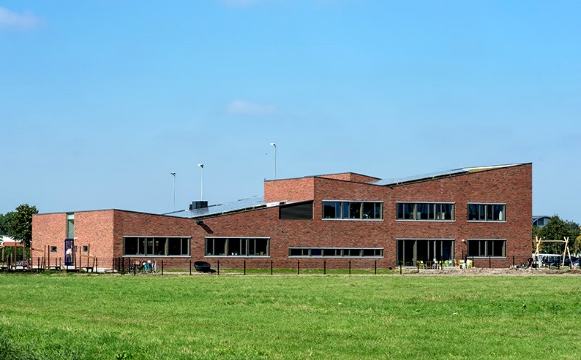

# 

# Hoofdstuk 4: schoolontwikkeling

We willen als school een ‘lerende organisatie’ zijn en dat betekent dat we elk jaar onderwijsdoelen stellen die de verbetering van het onderwijs beogen. Naast deze schooldoelen stellen we ook persoonlijke doelen om de professionaliteit te vergroten. Elke leerkracht stelt daarvoor een persoonlijk ontwikkelingsplan (POP) op. Het POP is enerzijds gelinkt aan de schoolontwikkeling: ‘wat heb ik nodig om deze schoolontwikkeling te kunnen meemaken?’ en anderzijds aan persoonlijke ontwikkeling: ‘wat heb ik nodig om een goede juf/meester te zijn? Op welke fronten kan ik me ontwikkelen?’

## Schoolplan 2019-2023

Voor deze schoolplanperiode is de volgende missie gekozen: De JBS, een school met PIT!

Kernwoorden die de basis vormen voor deze missie zijn:

P: Pedagogisch handelen

I: Innovatief denken

T: Toekomstgericht lesgeven

In grote lijnen rust de beoogde onderwijsontwikkeling op drie pijlers:

1. Het vasthouden en verder ontwikkelen van een sterk pedagogisch klimaat,
2. Het ontwikkelen van het doelgericht leren,
3. Het verder ontwikkelen van het thematisch werken.

## Jaarplan 2019-2020

Een jaarlijkse uitwerking van het schoolplan wordt beschreven in het jaarplan. Daarin staan de ontwikkelingen beschreven van één schooljaar. Naast de doelen die gesteld zijn, wordt hierin de concrete uitwerking genoemd. De wat grotere activiteiten worden nader uitgewerkt in projectplannen, zodat voor betrokkenen helder is waaraan gewerkt wordt en op welke wijze dat gebeurt.

De ontwikkelingen die dit jaar de aandacht krijgen, zijn:

* Implementeren nieuwe versie Hoor het Woord, Leer het Woord en psalm-,tekst en hc-rooster.
* Het optimaal gebruiken van het oudercommunicatieplatform Social Schools.
* Oriëntatie op een nieuwe rekenmethode.
* Het koppelen van de referentieniveaus aan de leerstofinhouden van rekenen en taal.
* Borgen van het positief pedagogisch klimaat middels o.a. Grip op de groep, PCM (Personal Communication Model) en burgerschap (pijler 1).
* Verdere doordenking en uitwerking van het doelgericht leren (pijler 2).
* Verdere doordenking en uitwerking van het thematisch onderwijs in de hele school (pijler 3).
* Visievorming en pilots m.b.t. de ontwikkeling van de meer praktisch ingestelde leerlingen.
* Uitbreiding van het werken met Snappet (tablets en chromebooks) in de groepen 5a, 6, 7, 8a en 8b.
* Voortzetting van het SAM-traject, het opleiden van nieuwe leerkrachten in samenwerking met de Pabo.
* Oriëntatie op adaptieve toetsing.
* Oriëntatie op soepele overgang van groep 2 naar groep 3, waardoor op termijn ook een combinatiegroep 2-3 mogelijk is.

De kennisteams zullen vanuit hun aandachtsgebied een impuls geven aan bovenstaande (en andere) ontwikkelingen. Daarnaast zijn er diverse ontwikkelingen binnen Educatis en het Samenwerkingsverband Berséba die onze aandacht zullen vragen. Op studiedagen en bouwvergaderingen zullen alle ontwikkelingen besproken worden. Eveneens zal er ruimte zijn voor collegiale consultatie: wat kunnen we leren van elkaar? We gaan bij elkaar op bezoek of bekijken een video van een situatie, waarin we van elkaar kunnen leren op bovengenoemde aspecten.

Daarnaast is er ruimte voor persoonlijke professionalisering. Leerkrachten bezoeken studiedagen die passen binnen hun POP of de schoolontwikkeling.

Het bestuur van Educatis heeft ook dit jaar een door ons ingediend projectplan geaccordeerd waardoor wij dit schooljaar extra financiële middelen tot onze beschikking hebben om extra personele inzet m.b.t. de onderwijsontwikkeling te realiseren.

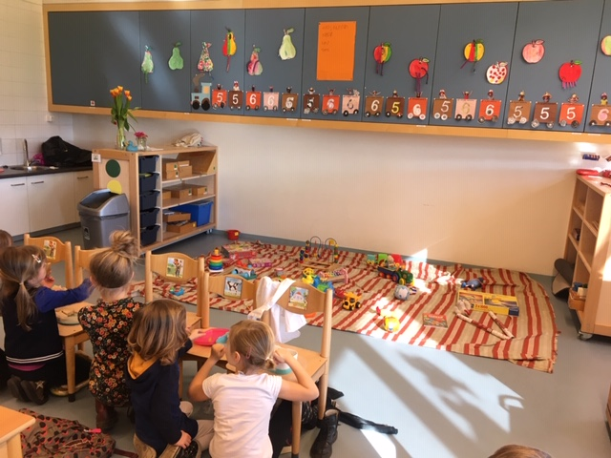

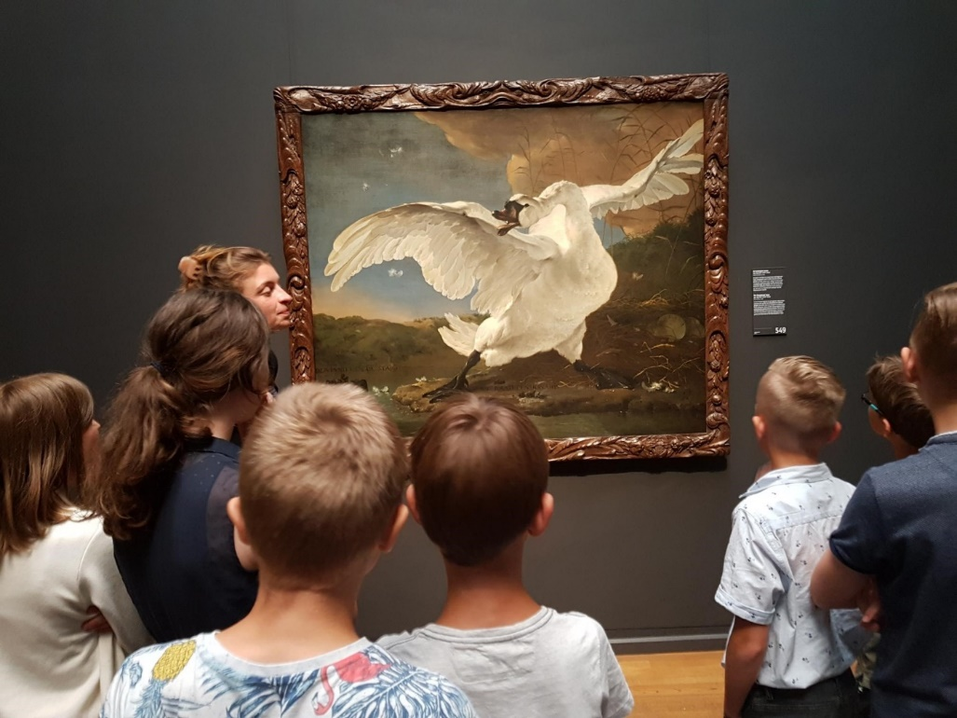

# Hoofdstuk 5: schoolreglement

## Aansprakelijkheid

Bovenschools is er voor alle scholen een bedrijfsaansprakelijkheidsverzekering en een collectieve ongevallenverzekering afgesloten. Vrijwilligers zijn tijdens de uitvoering van activiteiten t.b.v. school mede verzekerd. Het blijft van belang dat ouders zelf een Wettelijke Aansprakelijkheidsverzekering hebben. De school kan niet aansprakelijk worden gesteld als blijkt dat er geen sprake is van nalatigheid door de school. In veel gevallen wordt dan uitsluitend of eerst een beroep gedaan op de individuele verzekering.

## Geboorte

Wanneer een leerling een broertje of zusje heeft gekregen, gaat de leerkracht van die leerling bij hen thuis op kraamvisite. Wanneer we een geboortekaartje ontvangen van ouders die bij school betrokken zijn, leerkrachten, bestuur, e.a. wordt dit kaartje in de eerstvolgende schoolkrant afgedrukt en ontvangen de ouders een felicitatiekaart van het team.

## Gevaarlijke voorwerpen

In verband met de veiligheid is het verboden om zakmessen, vuurwerk, aanstekers, speelgoedgeweren en andere gevaarlijke voorwerpen mee naar school te nemen.

## Kleding

Op school wordt het dragen van verzorgde en eerbare kleding gevraagd, waarbij het wenselijk is dat meisjes in rok/jurk gekleed gaan. De schoolleiding behoudt zich het recht voor ouders aan te spreken als de eerbaarheid van de kleding van leerlingen in het geding is.

## Mobieltje

Het gebruik van een mobieltje tijdens de lessen en op het schoolplein is niet toegestaan.

De school behoudt zich het recht voor om bij overtreding de mobiel een aantal dagen in bewaring te nemen.

## Pleinwacht

Er is pleinwacht op het voor- en achterplein om 10.15/10.30 uur. Tussen de middag is er pleinwacht door de leerkrachten op het voorplein en door de pleinwachtouders op het achterplein. Het doel van de pleinwacht is te zorgen voor toezicht, zodat een veilige speelomgeving gecreëerd kan worden. Waar nodig begeleidt de pleinwacht bij voorkomende incidenten of ongelukjes. Ook neemt de pleinwacht initiatief om met de kinderen een spel te spelen, wanneer het spelen onvoldoende op gang komt.

Voor en na school is er geen pleinwacht. Dat betekent dat u op die momenten als ouders de verantwoordelijkheid draagt voor uw kind. Om 8.20 uur gaat de 1e bel. Kinderen zijn dan welkom in de groep. Het is ons inziens in het belang van de kinderen dat ze niet ver voor 8.20 uur op school arriveren.

## Verjaardagen

Leuk als de kinderen trakteren in de klas als ze jarig zijn. Liefst iets gezonds! Vanaf groep 3 gaan de kinderen niet alle jufs en meesters meer langs. Voor sommige collega’s, ik noem geen namen, is dat beter! Ook is het niet de bedoeling dat de jarige job broertjes en zusjes uit andere groepen bezoekt met iets lekkers. Als u deze wilt laten delen in de traktatie, dan graag thuis alvast aan ze meegeven! Dit om onrust in andere groepen rond de pauze te voorkomen.

Uitnodigingen voor feestjes mogen niet in de klas uitgedeeld worden. Dit kunt u op het schoolplein doen of op een andere manier. Wilt u bij het uitnodigen ook eens denken aan een klasgenootje dat nooit op een feestje wordt gevraagd? De juf/meester kan u hierbij helpen.

Voor jarige vaders en moeders kunnen de kinderen uit groep 1-2 iets op school maken. Graag aan het begin van het cursusjaar de data in de agenda in de klas schrijven. Bij wijzigingen in de loop van het schooljaar gaarne bericht aan de juf.

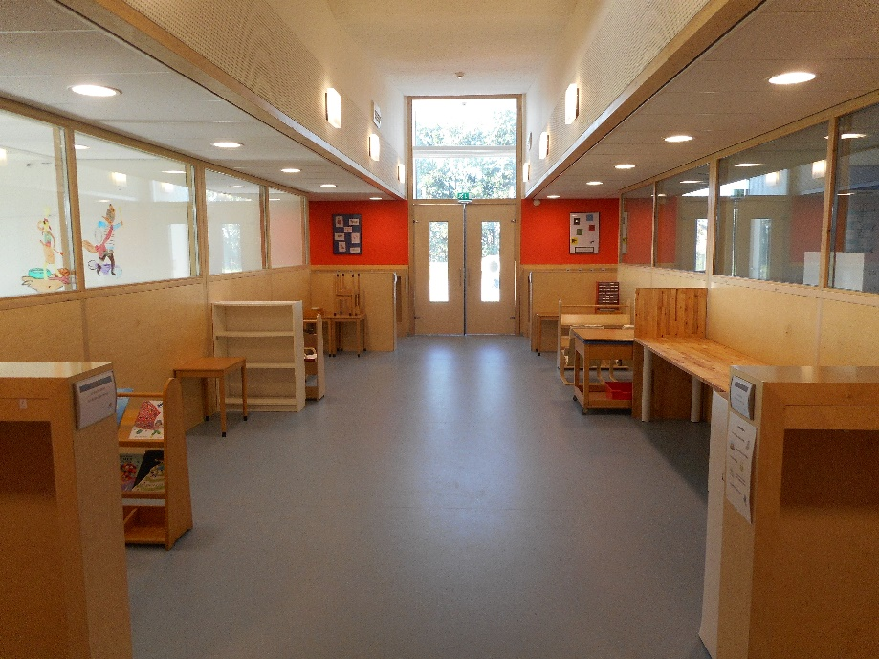

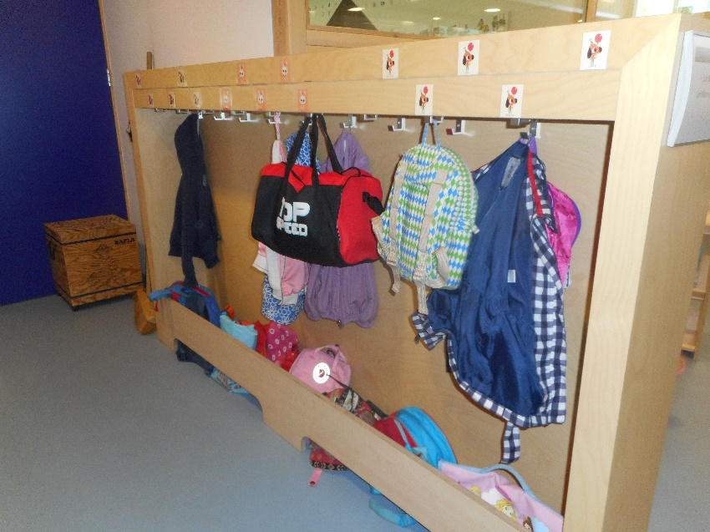

# Hoofdstuk 6: ouders

Het is van groot belang dat u nauw betrokken bent bij het wel en wee van uw kind op school. Leerlingen voelen zich beter thuis op school als hun ouders een goed contact hebben met de school, weten wat er dagelijks met de kinderen wordt gedaan, er thuis over praten en er rekening mee houden. De schoolloopbaan van de leerling verloopt dan met minder problemen. Daarom is het belangrijk dat de ouders en de school met elkaar in gesprek raken over hun opvattingen over onderwijs en opvoeding en wat zij van elkaar verwachten.

Eens per vier jaar kunnen ouders via een enquête hun mening geven over de diverse aspecten van het schoolleven. Eens in de paar jaar (of vaker als dit wenselijk is) willen we over bepaalde schoolzaken in zgn. ouderpanelgesprekken, met een a-selecte groep ouders, van gedachten wisselen.

Lang niet alle ouders hebben de tijd om zich intensief met de school bezig te houden. Er zijn echter verschillende manieren waarop ouders zich betrokken kunnen tonen bij de school en de schoolervaringen van hun kind.

## Aanmelden nieuwe leerling

Aanmelding dient uiterlijk drie maanden voordat uw kind de leeftijd van vier jaar bereikt heeft, plaats te vinden, bij voorkeur op de in het jaaroverzicht vermelde aanmeldingsavond. Deze datum vindt u op het jaaroverzicht (hoofdstuk 12).

Ook tussentijds kunnen leerlingen instromen. Dit is het geval bij een verhuizing. Ook dan geldt de aanmeldingstermijn van minimaal drie maanden. Slechts in uitzonderlijke situaties kan hiervan worden afgeweken.

Er wordt altijd een toelatingsgesprek gevoerd. Met uw inschrijving geeft u aan de grondslag en de doelstelling van de school te onderschrijven, dan wel te respecteren en dat u zich wilt houden aan de op school geldende regels.

Het bestuur beslist over de toelating van de leerlingen (zie ook hoofdstuk 1, toelatingsbeleid).

Na aanmelding door u als ouder(s) en toelating door het bestuur ontvangt u een ‘bevestiging van inschrijving’. De ouders van nieuwe kleuters hebben vooraf een intakegesprek met de leerkrachten, waarbij de ingevulde vragenlijst (die de ouders per email ontvangen hebben) als leidraad dient.

Op het moment dat een kind bijna 4 jaar is, mag hij/zij vast twee morgens of middagen onze school bezoeken om te wennen aan de basisschool. U krijgt hiervan schriftelijk bericht. Vanaf vijf jaar geldt de leerplicht. Aan het eind van het schooljaar waarin het kind veertien jaar wordt, moet hij/zij de basisschool verlaten.

Kinderen die 4 jaar worden, komen op de dag van hun vierde verjaardag (of de eerste schooldag volgend op de dag van hun vierde verjaardag) naar school. Tevoren krijgen ze de gelegenheid om een ochtend of middag kennis te maken met de juf en de klas. Binnen vier weken voor de zomervakantie worden er geen kinderen meer geplaatst. Kinderen die binnen vier weken na aanvang van het schooljaar vier jaar worden, mogen direct na de zomervakantie naar school.

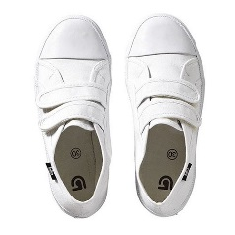Op de eerste schooldag wordt u gevraagd mee te nemen:

- een gymtas voorzien van naam

- gymschoenen zonder veters

## Schriftelijke Informatievoorziening

We communiceren vooral via e-mail. Het is van belang dat u wijziging van uw emailadres aan ons doorgeeft.

### Schoolgids

Nieuwe leerlingen ontvangen de schoolgids op papier. De schoolgids is voor iedereen te raadplegen op onze website.

### Nieuwsbrief

Minimaal 8 keer per jaar ontvangt u via de email een nieuwsbrief. In de nieuwsbrief leest u over het welzijn van personeel en leerlingen, geplande activiteiten en alles wat verder op school speelt. De nieuwsbrief is ook te raadplegen op onze website.

### Schoolkrant

Twee maal per jaar, voor de kerst- en zomervakantie nemen alle oudste leerlingen een schoolkrant mee naar huis. Alle Educatisleden die bij onze school horen krijgen deze schoolkranten ook. De schoolkrant is ook te raadplegen op onze website.

### Ouderportaal Parnassys

Het ouderportaal van ons leerling- en administratiesysteem is opengesteld voor ouders. Hier kunt u o.a. de toetsgegevens en gespreksnotities mb.t. uw kind(-eren) inzien.

Social Schools

Het oudercommunicatieplatform Social Schools gebruiken wij voor de communicatie naar ouders, om foto’s en berichten te delen en om de startgesprekken en kijk/spreekdagen in te roosteren.

## Contact tussen ouders en school

Hoe vraagt u informatie over uw kind?

Als u uw kind op school brengt hebt u wellicht regelmatig contact met de leerkracht. Daarbij wisselt u eenvoudige informatie uit. “Jantje heeft vannacht slecht geslapen…” Iets anders is het als u een probleem wilt bespreken. Daar is de tijd voor schooltijd niet geschikt voor. Om half 9 willen we op tijd met de les beginnen.

We hebben hiervoor de volgende spelregels opgesteld:

* Stel uw vraag via de mail. Wij kunnen dan uw vraag/opmerking even laten bezinken en een weloverwogen reactie geven.
* Telefonisch: u kunt ons na 15.00 uur op school bereiken: 0306372100.
* Face-to-face: u bent na 15.00 uur van harte welkom.

Natuurlijk kan mail-, telefonisch of face-to-face contact aanleiding zijn om een uitgebreider gesprek te arrangeren. Als dit aan de orde is, kunt u een afspraak maken.

Heeft u vragen met betrekking tot de lessituatie in een groep of de aanpak van een leerkracht, dan hoort dit in eerste instantie besproken te worden met de leerkracht van de groep. Komt u in een gesprek daar samen niet uit, dan is de volgende stap dat u zich tot de directeur richt en die zich door beide partijen op de hoogte laat stellen.

Als u de directeur wilt spreken, kunt u daarvoor (telefonisch of per e-mail) een afspraak maken.

### Startgesprekken

In september worden er startgesprekken met ouders  gehouden. Tijdens dit gesprek geven ouders richting de leerkracht aan wat naar hun mening voor hun kind nodig is om een goede ontwikkeling door te maken. In groep 8 nemen ook de leerlingen deel aan dit gesprek.

### Ouderavonden

Regelmatig wordt er een ouderavond gehouden over een principieel, een pedagogisch of een onderwijskundig onderwerp. Soms organiseren we ook een ouder-opvoed-cursus van meerdere avonden of een oudergespreksavond.

### Kijk/spreekdag

Tweemaal per jaar wordt er een kijk/spreekdag georganiseerd, waarbij u de gelegenheid krijgt met de leerkracht te spreken over de vorderingen van uw kind. In november is het facultatief, in februari worden alle ouders ingeroosterd.

### Oudermorgens

Eenmaal per twee jaar worden de ouders van de leerlingen van groep 1 en 2 uitgenodigd om een deel van de schoolmorgen bij te wonen. De ouders wordt gevraagd hun kind te observeren en hun bevindingen op een daartoe bestemd formulier in te vullen. De eerstvolgende oudermorgens vinden plaats in januari ’20.

Vanuit onze school worden er in principe geen ouderbezoeken gehouden.

### Opa- en omamorgen

Eens in de vier jaar (de eerstvolgende zal in november 2019 plaatsvinden) worden opa’s en oma’s in de gelegenheid gesteld een deel van een schoolmorgen bij te wonen.

### Ouderhulp

Zonder uw hulp gaat de kwaliteit van het onderwijs omlaag. Zonder uw hulp wordt de school niet schoon. Zonder uw hulp wordt het op school een stuk saaier. En dat wilt u niet. U wilt dat uw kind goed onderwijs krijgt in een schone school en dat er regelmatig leuke activiteiten zijn. Daarom verwachten we ook uw hulp. De tijd dat al het werk door een paar enthousiaste ouders werd verricht is voorbij.

Na de zomervakantie gaat er een lijst mee met allerlei activiteiten waarbij ouders nodig zijn. U kunt hierop aangeven wat uw voorkeur heeft:

- U vult voor minimaal 12 uur aan activiteiten in, m.u.v. pleinwacht lopen en schoonmaken,

- U wordt twee keer per schooljaar ingeroosterd op een schoonmaakavond.

Voor het ophalen van oud papier, nemen we deel aan de regeling zoals die door de gemeente Houten is ingevoerd. Dit houdt in dat de school op een aantal tijdstippen mankracht moet leveren om oud papier in te zamelen.

In de nieuwsbrief leest u vervolgens bij welke zaken en wanneer u bent ingedeeld. Ouders die niet gereageerd hebben kunnen persoonlijk benaderd worden door een lid van de OC.

Enkele dagen voor een te organiseren activiteit ontvangt u nadere informatie.

Laten we samen ons best doen voor een fijne school voor onze kinderen.

### Schoolmelk

Er de mogelijkheid om een abonnement af te sluiten op schoolmelk. De schoolmelk kan tijdens de lunch worden genuttigd. U kunt uw kind(eren) aanmelden via de website www.iedereenfitopschool.nl. Een link vindt u ook op onze website.

### Buitenschoolse opvang

Op onze school is er een BSO contactpersoon aangesteld. Deze contactpersoon (dhr. B. Dubbeldam) is het eerste aanspreekpunt voor ouders die geïnformeerd willen worden over opvangmogelijkheden. Deze informatie kan betrekking hebben op gegevens over een extern bureau voor gastouderopvang of over opvangmogelijkheden door b.v. ouders onderling. De ouders zijn zelf aansprakelijk en verantwoordelijk voor de invulling die zij geven aan kinderopvang. De school, c.q. contactpersoon, draagt daarvoor geen verantwoording.

### Ouderbijdrage

School int de vrijwillige ouderbijdrage zijnde € 40,= per jaar voor het eerste kind en € 20,= voor het tweede en volgende kind. U ontvangt hiervoor een factuur. Hiervan worden o.a. bekostigd: excursies, kerstboeken (gedeeltelijk) en extra activiteiten.

Er wordt per kind een eigen bijdrage voor de schoolreisjes gevraagd van € 10,=, voor het schoolkamp van groep 8 € 30,=.

Het is wettelijk zo geregeld dat de ouderbijdrage vrijwillig is. Toch lijkt het ons reëel dat wie niet betaalt, de werkelijke kosten die er voor zijn/haar kind zijn gemaakt, vergoedt.

### Adreswijziging

Als u gaat verhuizen ontvangen we graag een adreswijziging. Als de verhuizing inhoudt dat uw kind de school verlaat, wordt u verzocht dit vroegtijdig te melden. De school zal dan zorgen voor de wettelijk verplichte overgangsdocumenten.

Dit rapport bevat informatie die de nieuwe school van uw kind nodig heeft. Er staat o.a. in met welke methoden er op onze school gewerkt is, en welke resultaten uw kind heeft behaald.

### Klachten

Iedere school heeft de door de Educatis gehanteerde klachtenprocedure, opgesteld door de Vereniging voor Gereformeerd Schoolonderwijs (VGS) ter inzage. Ook op de Educatis website kunt u deze klachtenprocedure vinden.

Formeel geeft deze klachtenregeling u de wettelijke mogelijkheid om een uitspraak te vragen op uw klacht van een onafhankelijke commissie. Deze klacht kan betrekking hebben op gedragingen en beslissingen van het bevoegd gezag en personeel of juist op het nalaten daarvan en ook op gedragingen van ieder die in betrekking staat tot de school. Alleen klachten die onder geen enkele andere regeling vallen worden hier behandeld.

Maar voordat er tot een klacht indienen wordt besloten, zullen er eerst andere stappen gezet zijn.

Een klacht dient z.s.m. doch uiterlijk binnen drie maanden na de gedraging en/of beslissing te worden ingediend.

Onze school is aangesloten bij de door de Vereniging voor Gereformeerd Schoolonderwijs ingestelde klachtencommissie, die is ondergebracht bij de stichting GCBO, een samenwerkingsverband van geschillencommissies in het bijzonder onderwijs. GCBO doet de administratieve afwikkeling van een klacht, en ook kunt u daar met uw vragen terecht bij een mogelijke klacht. U kunt uw klacht indienen door een brief of een mail te sturen naar GCBO. Bij het in behandeling nemen van uw klacht gebruikt GCBO een vragenformulier, dat is te downloaden op de site van GCBO. Dit dient ter ondersteuning van de door u zelf opgestelde klachtbrief, en die kunt u dus gelijk meesturen. GCBO is bereikbaar via: Postbus 82324 2508 EH Den Haag T 070-3861697 (van 9.00 tot 16.30 uur) | F 070-3020836 | E info@gcbo.nl | W www.gcbo.nl

Deze korte samenvatting van de procedure om een formele klachtenprocedure te starten is afgeleid van de VGS klachtenregeling zoals die door onze scholen gebruikt wordt.

In de klachtenregeling staat ook uitgebreid besproken wat de aangewezen weg is om een klacht kenbaar te maken voordat u tot het besluit komt tot een formele (langdurige) procedure.

Altijd dient het uitgangspunt te zijn dat er een juiste procedure wordt gevolgd en dat we op een juiste, communicatieve manier met elkaar omgaan met als doel te komen tot een bevredigende oplossing in het belang van de betrokken leerling.

Aanwijzingen hoe om te gaan met elkaar vinden wij in Mattheüs 18.

Een klacht hoort in eerste instantie besproken te worden met degene waartegen u een klacht hebt. Meestal zal het een leraar betreffen.

Komt u in een gesprek daar samen niet uit, dan is de volgende stap dat u zich tot de directeur richt en die zich door beide partijen op de hoogte laat stellen.

Leidt dit niet tot het gewenste resultaat, dan is de volgende stap de vertegenwoordiger van het bevoegd gezag te raadplegen.

Er kan ook sprake zijn van een klacht die volgens u thuishoort bij het bevoegd gezag. In dat geval kunt u zich rechtstreeks tot de vertegenwoordiger van het bevoegd gezag wenden. Bij voorkeur schriftelijk zodat de klacht duidelijk verwoord wordt.

De bestuurder, drs. A. Verweij, is verantwoordelijk de klacht te communiceren met directeur en/of het bevoegd gezag.

Bovenstaande manier van communiceren laat onverlet dat iedereen het wettelijke recht heeft zich direct met een klacht tot de landelijke klachtencommissie – eerder vermeld – te wenden.

#### Zedenmisdrijf

Indien de klacht betrekking heeft op een zedenmisdrijf, dan heeft het bevoegd gezag, in overleg met de vertrouwensinspecteur, de plicht daarvan aangifte te doen bij een opsporingsambtenaar. Aan de onderwijsinspecteur wordt gemeld dat de aangifte gedaan is.

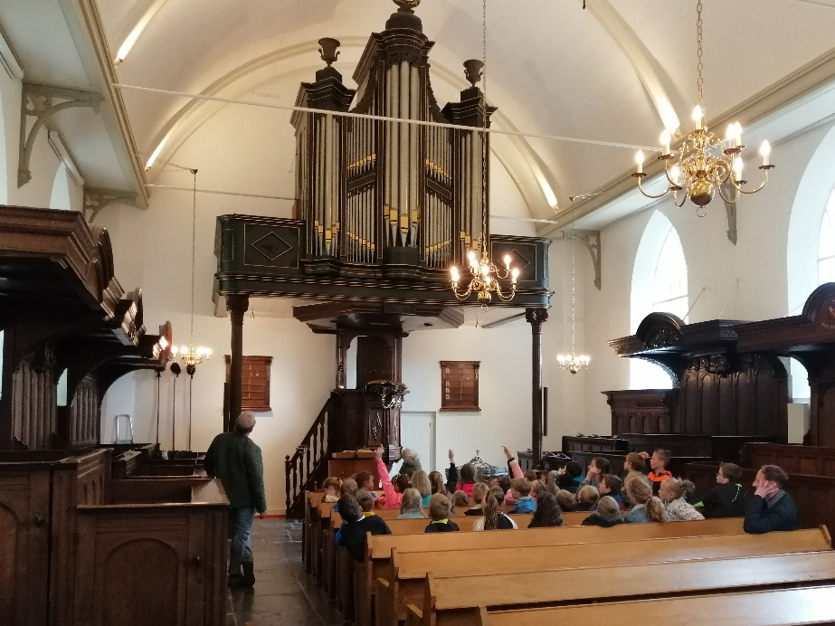

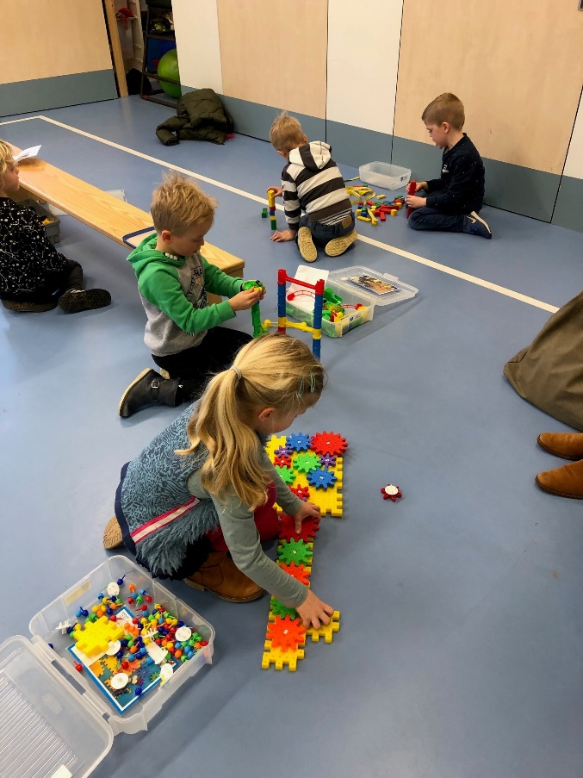

# Hoofdstuk 7: praktische informatie

## Fietsenstalling

De meeste leerlingen komen per fiets naar school. De kinderen moeten hun fiets in een rek of gleuf plaat­sen. Fietsen met dikke banden kunnen in de 1e twee fietsenrekken aan de bovenbouwingang geplaatst worden. De anderen dienen de rekken daarna te gebruiken. Fietsen die niet in de rekken staan, worden verwijderd. Dit schooljaar hebben we een fietsendienst ingesteld om het juist plaatsen van de fietsen in de bevorderen. Voor schade aan fietsen kan de school geen aansprakelijkheid aanvaarden.

Groep 1-4 neemt de ingang bij het achterplein, groep 5-8 neemt de ingang bij het voorplein.

## Gevonden voorwerpen

Kledingstukken, speelgoed, broodtrommels, bekers, tassen … Iedere dag wordt er wel iets gevonden op het plein of in de gangen. We verzamelen dit alles in de kopieerruimte (linksaf bij de hoofdingang). U doet ons een plezier door de eigendommen van uw kind te voorzien van naam en/of initialen.

De gevonden voorwerpen worden de voorlaatste week voor de kerstvakantie en de voorlaatste week voor de zomervakantie tentoongesteld en daarna afgevoerd.

## Hoofdluis

De hoofdluis is er nog steeds. Vooral op scholen komen luizen veel voor, zo ook op de onze. Deze parasiet is niet gevaarlijk maar wel lastig te bestrijden. De ervaring leert dat de bestrijding van hoofdluis minder lastig wordt als er goed wordt samengewerkt. De directie, de leerkrachten en een aantal ouders onderschrijven het belang van een goede samenwerking in de bestrijding van de hoofdluis. Ook op andere scholen zijn met de volgende aanpak goede resultaten geboekt.

Een ‘luizenteam’ bestaat uit een aantal oudervrijwilligers.

Standaard wordt er na iedere vakantie van minimaal 1 week op maandag of dinsdag gecontroleerd. Wilt u uw kinderen op de controledagen geen ingewikkelde kapsels geven en geen gel in het haar sprayen?

De luizencoördinator neemt contact met u op indien uw kind luis en/of neten heeft. Dankzij deze methode is het voor de kinderen onderling niet duidelijk wie er hoofdluis heeft.

Ondanks deze actie blijft het van belang dat u als ouders altijd alert bent op hoofdluis en indien nodig direct de school informeert.

Coördinator van het luizenteam is Rianne (Oudercommissie).

Indien uw kind luis heeft of u krijgt een melding van hoofdluis in de klas van uw kind, dan vragen wij u het volgende te doen:

1. Controleer alle gezinsleden. Behandel uw kind en alleen die gezinsleden die echt hoofdluis hebben.
2. Er zijn twee behandelmogelijkheden:

- de niet-chemische methode is de uitkammethode. Gedurende 2 weken het haar dagelijks doorkammen met een fijntandige kam.

- u kunt het haar behandelen met een speciaal anti-hoofdluismiddel. Ook dan moet u het haar dagelijks doorkammen met een fijntandige kam. Na 1 week moet u de behandeling met een anti-hoofdluismiddel herhalen. (Bij zwangerschap en het geven van borstvoeding worden anti-hoofdluismiddelen in het algemeen afgeraden). Meer informatie over deze behandelmogelijkheden kunt u vinden op http://www.ggdgezondheidsinfo.nl

1. Informeer de school dat uw kind hoofdluis heeft. Constateert u zelf dat uw kind besmet is met hoofdluis, dan mag het niet onbehandeld naar school worden gestuurd.
2. Vanuit school wordt er z.s.m. een mailtje over hoofdluis aan alle ouders van de klas gestuurd en school informeert de luizencoördinator.
3. Na 1 à 2 weken vindt er opnieuw een controle plaats in de klas. Als blijkt dat uw kind na deze controle nog niet hoofdluisvrij is, dan wordt de directie hiervan op de hoogte gebracht.

Luizen zijn grauwgrijs en zien er uit als fruitvliegjes zonder vleugels met een vlak, spits toelopend lijfje en een smal, halfrond kopje. Een hoofdluis kan ca. 4 mm groot worden. Als zij zich vol gedronken hebben met het bloed, verandert hun kleur in de haarkleur van uw kind. Neten (eieren van de luizen) zien er uit als schilfertjes roos maar met dit verschil dat ze aan een haar gelijmd zitten, dicht tegen de hoofdhuid aan en onverwijderbaar zijn. Als de neten op max. 1 cm. van de hoofdhuid zitten, moeten ze behandeld worden.

Na het behandelen van het haar van uw kind met een luizenmiddel kunt u na 2 of 3 dagen het haar spoelen met een mengsel van water en azijn; de neten laten zich dan makkelijker loskammen met een netenkam (ook te koop bij een drogist).

U begrijpt dat onze inspanningen tot niets zullen leiden als we zonder uw steun moeten werken. De aanpak van het hoofdluisprobleem staat of valt bij een goede onderlinge samenwerking tussen school, ouders en kinderen.

## Privacy

Ook onze school is gehouden aan de AVG (Algemene Verordening Gegevensbescherming). Deze verordening is sinds mei ’18 van kracht. Bij inschrijving van hun kind beslissen ouders of ze al dan niet akkoord gaan met het gebruik van beeldmateriaal en/of het vermelden van (adres)gegevens op de site, in de schoolkrant, nieuwsbrief etc. Het kan zijn dat ouders hierover in de loop van de schoolperiode van gedachten veranderen. Op elk gewenst moment kunnen ze hun beslissing wijzigen door dit schriftelijk kenbaar te maken bij de directeur.

## Website

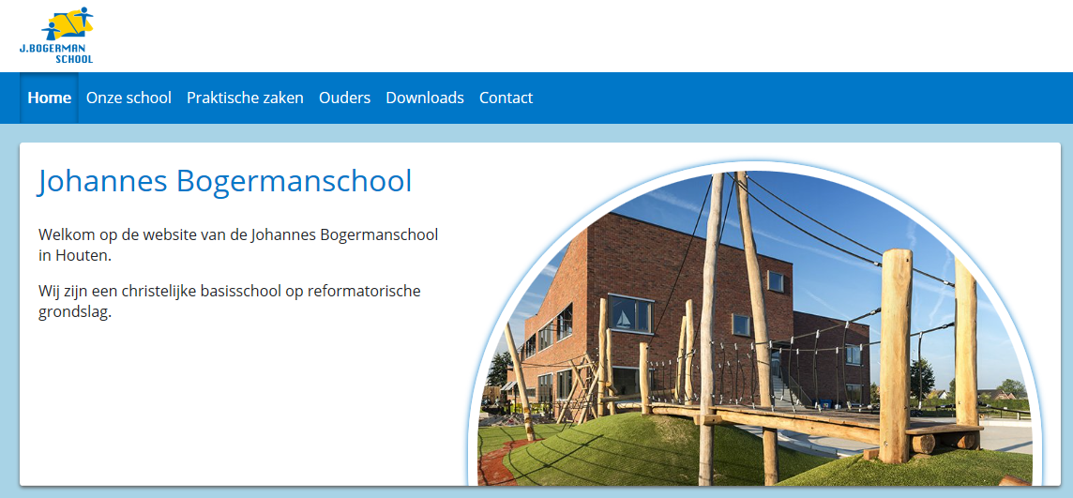Op onze website www.bogermanhouten.nl vindt u relevante informatie. Belangrijke gebeurtenissen op onze school worden op de site weergegeven, zodat ouders en andere belangstellenden kunnen meekijken.

## Psalm en tekstrooster 2019-2020

Het psalm- en tekstrooster wordt per periode tussen de vakanties gepubliceerd in de nieuwsbrief en op de website.

De psalmen/teksten/hc-vragen worden in gr 3 t/m 8 op de genoemde maandag overhoord. Na de schoolvakanties worden er geen psalmen, teksten en hc-vragen overhoord.

# Jaarverslag 2018-2019

Het schooljaar 2018-2019 zit er op. Een schooljaar met extra dynamiek op personeelsgebied. Desondanks opnieuw een schooljaar om in dankbaarheid aan God op terug te zien. De bijbel mocht elke dag weer open gaan in de hoop en verwachting dat ‘het zaad in goede aarde zou vallen’. Het jaarthema tijdens de maandopeningen met de kinderen was ’Geloofshelden’, aan de hand van Hebreeën 13. Ik hoop en bid dat ons onderwijs ook hiertoe heeft mogen bijdragen, dat wij met onze kinderen beseffen dat er alleen van ‘heldhaftigheid’ sprake kan zijn door het geloof in Jezus Christus.

Leerlingen

Wij begonnen het schooljaar met 268 leerlingen (vorig jaar: 273). Het komende jaar zal het leerlingenaantal fors dalen.

Als schoolleider kan ik melding maken van plezierige contacten met o.a. bestuurder en collega-schoolleiders van de Educatis-scholen, het management van Berseba (samenwerkingsverband Passend Onderwijs), de plaatselijke basisscholen, de vertegenwoordigers van het voortgezet onderwijs, de gemeente Houten, de MR, de lokale identiteitscommissie en de oudercommissie. Ook de contacten met de plaatselijke kerkenraden ervaar ik als waardevol. Enkele uren per week besteedde ik aan mijn taak als portefeuillehouder Personeel van het managementteam van Educatis.

Met de personeelsleden zijn diverse gesprekken gevoerd in het kader van de gesprekkencyclus. In deze gesprekken staat de persoonlijke ontwikkeling van de leerkracht centraal vanuit de competenties die verwacht worden binnen het onderwijs.

Annette Ruth, onze Intern Begeleider, heeft met alle leerkrachten drie keer de zgn. groepsbespreking gevoerd. In deze gesprekken komen de onderwijsbehoeften van de groep en van individuele leerlingen aan de orde, waarbij de leidende vraag is: wat heeft deze groep, wat heeft deze leerling nodig om de door ons gestelde doelen te bereiken? Op deze wijze worden leerkrachten ondersteund in het handelingsgericht werken en het uitvoeren van Passend Onderwijs in de groep.

Met de bouwcoördinatoren Matty, Sonja en Sjaak, vond regelmatig overleg plaats, m.n. ter voorbereiding van de bouwvergaderingen.

Onderwijs

Wat betreft de inhoud en vormgeving van ons onderwijs zijn de volgende zaken en ontwikkelingen te melden:

* Ongeveer de helft van het schoolteam volgde de scholing PCM (Proces Communication Model) met als doel kennis te maken met effectief communiceren met verschillende persoonlijkheidstypes. De andere collega’s volgen komend schooljaar deze cursus.
* Andere leerkrachten namen deel aan de opleiding Schoolopleider of Mentor+ met als doel om eind volgend schooljaar erkend te worden als SAM-school.
* In diverse team-bijeenkomsten hielden we ons bezig met toekomstbestendig onderwijs, m.n. toegespitst op de drie pijlers: pedagogisch klimaat, het thematisch werken en het doelgericht leren.
* Het thematisch werken in de bovenbouw kreeg een verdere impuls o.a. door de thema’s ‘Welkom in Nederland’ en ‘Kunst’. Bij het thematisch werken, ook in de midden- en onderbouw, zijn ‘onderzoekend leren’ en ‘vakoverstijgende vaardigheden’ belangrijke items.
* De leerlingen in de bovenbouwgroepen verwerkten de taal- en rekenlessen op een tablet van Snappet waarbij ze direct feedback ontvingen op hun antwoorden. Vervolgens stemde de software de oefenstof aan op het niveau van de leerling. Het werken met Snappet wordt volgend schooljaar voortgezet in groep 5 t/m 8.
* De orthopedagoog van onze schoolbegeleidingsdienst, Driestar Educatief, was op een kundige manier in het Ondersteuningsteam betrokken bij het onderwijs aan kinderen met specifieke onderwijsbehoeften.
* Ook ambulant begeleiders voor deze leerlingen droegen hun steentje bij aan de kwaliteit van ons onderwijs.
* De ervaringen met het dit schooljaar gestarte continurooster zijn overwegend positief. Een punt van aandacht is het creëren van voldoende tijd voor de kinderen en collega’s om rustig de lunch te kunnen gebruiken.
* In dit schooljaar zijn het Schoolplan en het Schoolondersteuningsprofiel 2019-2023 tot stand gekomen.

Opbrengsten en kwaliteit

Ook dit schooljaar maakten de leerlingen van groep 8 de eindtoets Route 8. De uitslag van de Route-8-toets was 216,9 (2018: 207,2). De landelijke score was 204. Het gemiddelde van de niet-methodegebonden toetsen van ons leerling ontwikkelings- en volgsysteem (lovs) is goed. Op nagenoeg alle leerstofonderdelen (92%) werd in de verschillende groepen gemiddeld een A-score (blauw) behaald.

Wij zijn blij met deze resultaten.

Voor één leerling (2017-2018: 3) is er aan het einde van het schooljaar besloten tot doubleren. Er zijn drie leerlingen (2017-2018: 2) die ‘versnellen’ (ouderwets gezegd: een klas overslaan). Dit jaar vindt er geen verwijzing plaats (2017-2018: 1) naar het speciaal onderwijs. Er is geen leerling (2017-2018: 0) teruggeplaatst vanuit het speciaal onderwijs. Vijf leerlingen bezochten op donderdag de Day-a-weekschool. Voor cijfers over eerdere schooljaren verwijs ik u naar de schoolgids 2019-2020 die in september ’19 online staat. Hierin treft u ook de uitstroomgegevens naar het voortgezet onderwijs aan.

Op de oudervragenlijsten van Educatis was de respons 57%. De rapportage liet een positief beeld zien. De deelnemende ouders waardeerden onze school met het rapportcijfer 8,1.

In maart bezocht een auditteam van Educatis/Berseba onze school. Ook hun bevindingen waren positief: ‘We troffen een school aan met een ontspannen, positief klimaat waar veel gebeurt. Het gebouw heeft een frisse uitstraling. Op school werken betrokken mensen.’

Op de dag van de leraar reikte de RMU aan onze school een aanmoedigingsprijs uit in de vorm van een sculptuur: ‘De Bogermanschool heeft deze waardering echt verdiend. Ze steken boven het maaiveld uit vanwege de aandacht voor het unieke kind.’

Ouders

Ook dit schooljaar zijn de gebruikelijke kijk/spreekdagen gehouden. In september hielden we met alle ouders een startgesprek waarbij ouders konden aangeven welke specifieke (onderwijs)behoefte voor hun kind aan de orde is. Voor het eerst waren daar in groep 8 ook de leerlingen zelf bij aanwezig. De ouders zijn over allerlei schoolzaken geïnformeerd via de website, twee schoolkranten, elf nieuwsbrieven en een aantal losse mails. Voor informatie over hun kind konden ouders het Ouderportaal van Parnassys. Voor de ouders van groep 12c, 6a en 7a werd bij wijze van proef het oudercommunicatieplatform Social Schools geopend. Ook ouders van de andere groepen is inmiddels gevraagd een account aan te maken.

Met de ouders van de leerlingen van groep 5 heeft groepsoverleg plaatsgevonden over de vraag of het wenselijk is de groep te splitsen of als één geheel door te laten gaan, ondanks de groepsgrootte. Zo’n vijftien ouders namen deel aan een ouderpanelgesprek waarin verschillende schoolzaken besproken werden.

Ook heeft overleg plaatsgevonden met de pleinwachtouders.

Bijzondere activiteiten

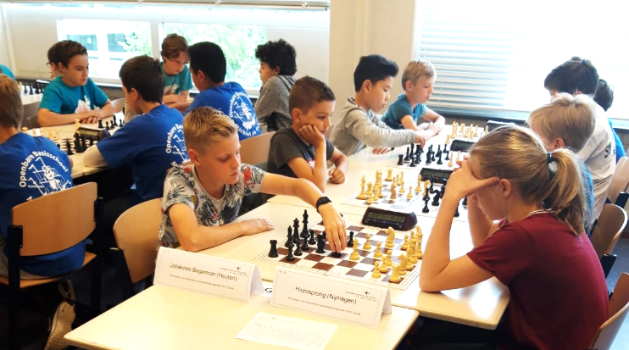Ook dit schooljaar is er een aantal bijzondere activiteiten georganiseerd: o.a. de vieringen van de christelijke feesten, de schoolreizen en excursies, het schoolkamp van groep 8, de avondvierdaagse, de sporttoernooien, de kangoeroewedstijd etc. Bijzonder te vermelden zijn de prestaties op sportief gebied: zowel het volleybalteam van groep 7 als het voetbalteam van groep 8b namen, na het succes op het plaatselijk toernooi, deel aan de regionale kampioenschappen. Het schaakteam van groep 7/8 kwam zelfs op de Nederlandse kampioenschappen in actie.

Huisvesting

Dit schooljaar werden de leerlingen over twaalf groepen verdeeld. Volgend schooljaar worden er i.v.m. het dalend leerlingenaantal elf groepen gevormd. Dit betekent weer één lokaal overcapaciteit. Bij tropische hitte is het dankzij het klimaatsysteem goed toeven in school. Bij normale buitentemperaturen wordt het binnenklimaat niet altijd als prettig ervaren. In het schoolgebouw werden nieuwe (verlengde) inloopmatten aangebracht, op het schoolplein werden enkele ‘moddergrasstroken’ voorzien van kunstgras.

Dank

Velen hebben meegewerkt om ook dit schooljaar een fijne schooljaar te maken. Behalve de leerkrachten en de leerlingen waren ook veel ouders voor school in de weer! Of het nu in functie van bestuurs-, lokale identiteitscommissie- of oudercommissielid is, of soppend op een schoonmaakavond, zwetend op een klusavond, zwoegend achter de oud-papierwagen, helpend bij het werken achter de computer of op welke manier dan ook! Niet in het minst wisten we ons gedragen door het gebed van veel ouders, thuis en ook in de oudergebedsgroep op school. Hartelijk dank voor uw inzet en warme betrokkenheid.

Met vriendelijke groet,

Bas Dubbeldam

# Jaaroverzicht 2019-2020

|  |  |  |
| --- | --- | --- |
|  | **D.V.** |  |
| ma | **02-09-19** | 1e schooldag, luizencontrole |
| di | **03-09-19** | luizencontrole |
| vr | **13-09-19** | teamuitje |
| do | **19-09-19** | startgesprekken |
| di | **24-09-19** | startgesprekken |
| wo | **25-09-19** | Studiedag Educatis (geen school) |
| za | **05-10-19** | dag van de leraar |
| ma | **14-10-19** | week van de kindgesprekken |
| do | **17-10-19** | bidden voor school, schoonmaakavond |
| vr | **18-10-19** | speelgoeddag gr 1-2 |
| za | **19-10-19** | tuinonderhoud |
|  | | |
| **19-10-19 t/m 27-10-19 herfstvakantie** | | |
|  | | |
| ma | **28-10-19** | luizencontrole  klusavond |
| di | **29-10-19** | luizencontrole  start schaaklessen |
| do | **31-10-19** | Start blokfluitlessen |
| di | **05-11-19** | bezinningsavond |
| wo | **06-11-19** | dankdag (geen school) |
| vr | **08-11-19** | Opa- en omamorgen |
| wo | **13-11-19** | schoolschaaktoernooi |
| do | **14-11-19** | bidden voor school |
| wo | **20-11-19** | schoolschaaktoernooi |
| di | **26-11-19** | kijk/spreekavond |
| do | **05-12-19** | pakjesfeest |
| ma | **09-12-19** | schoonmaakavond |
| do | **12-12-19** | bidden voor school |
| do | **19-12-19** | kerstontbijt; 19.00 u kerstfeest gr 6 t/m 8 met ouders |
| vr | **20-12-19** | speelgoeddag gr 1-2; schoolkrant 1; school om 12.30 u uit |
|  | | |
| **20-12-19 nm t/m 05-01-20 kerstvakantie** | | |
|  | | |
| ma | **06-01-20** | luizencontrole |
| di | **07-01-20** | luizencontrole |
| wo | **08-01-20** | klusavond |
| do | **16-01-20** | bidden voor school |
| di | **21-01-20** | STUDIEDAG, alle kinderen vrij |
| di | **04-02-20** | ouderpanelgesprek |
| do | **06-02-20** | bidden voor school |
| vr | **07-02-20** | rapport gr 2 t/m 8 |
| wo | **12-02-20** | schoonmaakavond |
| do | **13-02-20** | kijk/spreekdag; aanmelding nwe ll’n; vo-gesprek gr 8 |
| di | **18-02-20** | kijk/spreekdag; vo-gesprek gr 8 |
| wo | **19-02-20** | volleybaltoernooi gr 7 |
| vr | **21-02-20** | speelgoeddag gr 1-2 |
|  | | |
| **22-02-20 t/m 01-03-20 voorjaarsvakantie** | | |
|  | | |
| ma | **02-03-20** | start instroomgroep, luizencontrole |
| di | **03-03-20** | luizencontrole |
| wo | **04-03-20** | schoolvoetbaltoernooi gr 7, 8 |
| do | **05-03-20** | bidden voor school |
| vr | **06-03-20** | ouderschaaktoernooi |
| wo | **11-03-20** | biddag (geen school) |
| wo | **18-03-20** | schoolvoetbaltoernooi gr 5, 6 |
| do | **19-03-20** | kangoeroewedstrijd rekenen |

|  |  |  |
| --- | --- | --- |
| do | **26-03-20** | STUDIEDAG, alle kinderen vrij |
| ma | **30-03-20** | klusavond |
| wo | **01-04-20** | Finale schoolvoetbaltoernooi |
| do | **02-04-20** | bidden voor school,  verkeersexamen gr 7 (theorie) |
| ma | **06-04-20** | schoonmaakavond |
| wo | **08-04-20** | Schoolkorfbaltoernooi gr 6, 8 |
| do | **09-04-20** | 19.00 u paasfeest gr 1 t/m 5 met ouders |
|  | | |
| **10-04-20 t/m 13-04-20 paasvakantie** | | |
|  | | |
| wo-vr | **15-04-20 t/m**  **17-04-20** | Eindtoets gr 8 |
| za | **18-04-20** | tuinonderhoud |
| do | **23-04-20** | bidden voor school |
| vr | **24-04-20** | koningsspelen, grote verjaardagsdag |
|  | | |
| **25-04-20 t/m 05-05-20**  **meivakantie**  **06-05-20 studiedag** | | |
|  | | |
| do | **07-05-20** | luizencontrole |
| di-vr | **12-05-20 t/m**  **15-05-20** | avondvierdaagse |
| wo of  do | **13-05-20 of**  **14-05-20** | verkeersexamen gr 7 (praktijk) |
| do | **14-05-20** | bidden voor school |
| vr | **15-05-20** | Nicaraqualunch gr 3-8 |
| ma | **18-05-20** | schoonmaakavond |
|  | | |
| **wo 20-05-20 studiedag**  **21-05-20 t/m 24-05-20 hemelvaartsvakantie** | | |
|  | | |
| vr | 29-05-20 | schoolfotograaf |
|  | | |
| **30-05-20 t/m 07-06-20 pinkstervakantie** | | |
|  | | |
| do | **11-06-20** | bidden voor school |
| ma | **15-06-20** | schoolreis gr 1 t/m 7 |
| ma-vr | **15-06-20 t/m**  **19-06-20** | zwemvierdaagse |
| di | **16-06-20** | schaakexamens |
| vr | **19-06-20** | schoolwerkdag, alle kinderen vrij |
| ma | **22-06-20** | bogermanschaaktoernooi |
| wo-vr | **24-06-20 t/m**  **26-06-20** | kamp gr 8 |
| do | **02-07-20** | bidden voor school |
| di | **07-07-20** | kennismakingsmiddag nieuwe schooljaar |
| vr | **10-07-20** | rapport gr 1 t/m 8 |
| ma | **13-07-20** | schoonmaakavond;  speelgoedweek gr 1-2 |
| di | **14-07-20** | afscheidsavond gr 8 |
| wo | **15-07-20** | schoonmaakavond |
| vr | **17-07-20** | jaarsluiting; schoolkrant 2; school sluit om 12.30 uur |
|  | | |
| **17-07-20 (nm) t/m 30-08-20 zomervakantie** | | |
|  |  |  |
| ma | **20-07-20** | klusavond |
| ma | **31-08-20** | 1e schooldag |
|  | | |

1. Om praktische redenen gebruiken we in deze gids steeds de term ‘ouders’, maar we verstaan hieronder alle verantwoordelijke personen, de verzorger(s), enzovoorts.